建设项目环境影响报告表
（污染影响类）

项目名称：新田县德润新材料产业园项目（二期）
建设单位：新田县德润新材料产业园有限公司
编制日期：2023年12月

中华人民共和国生态环境部制

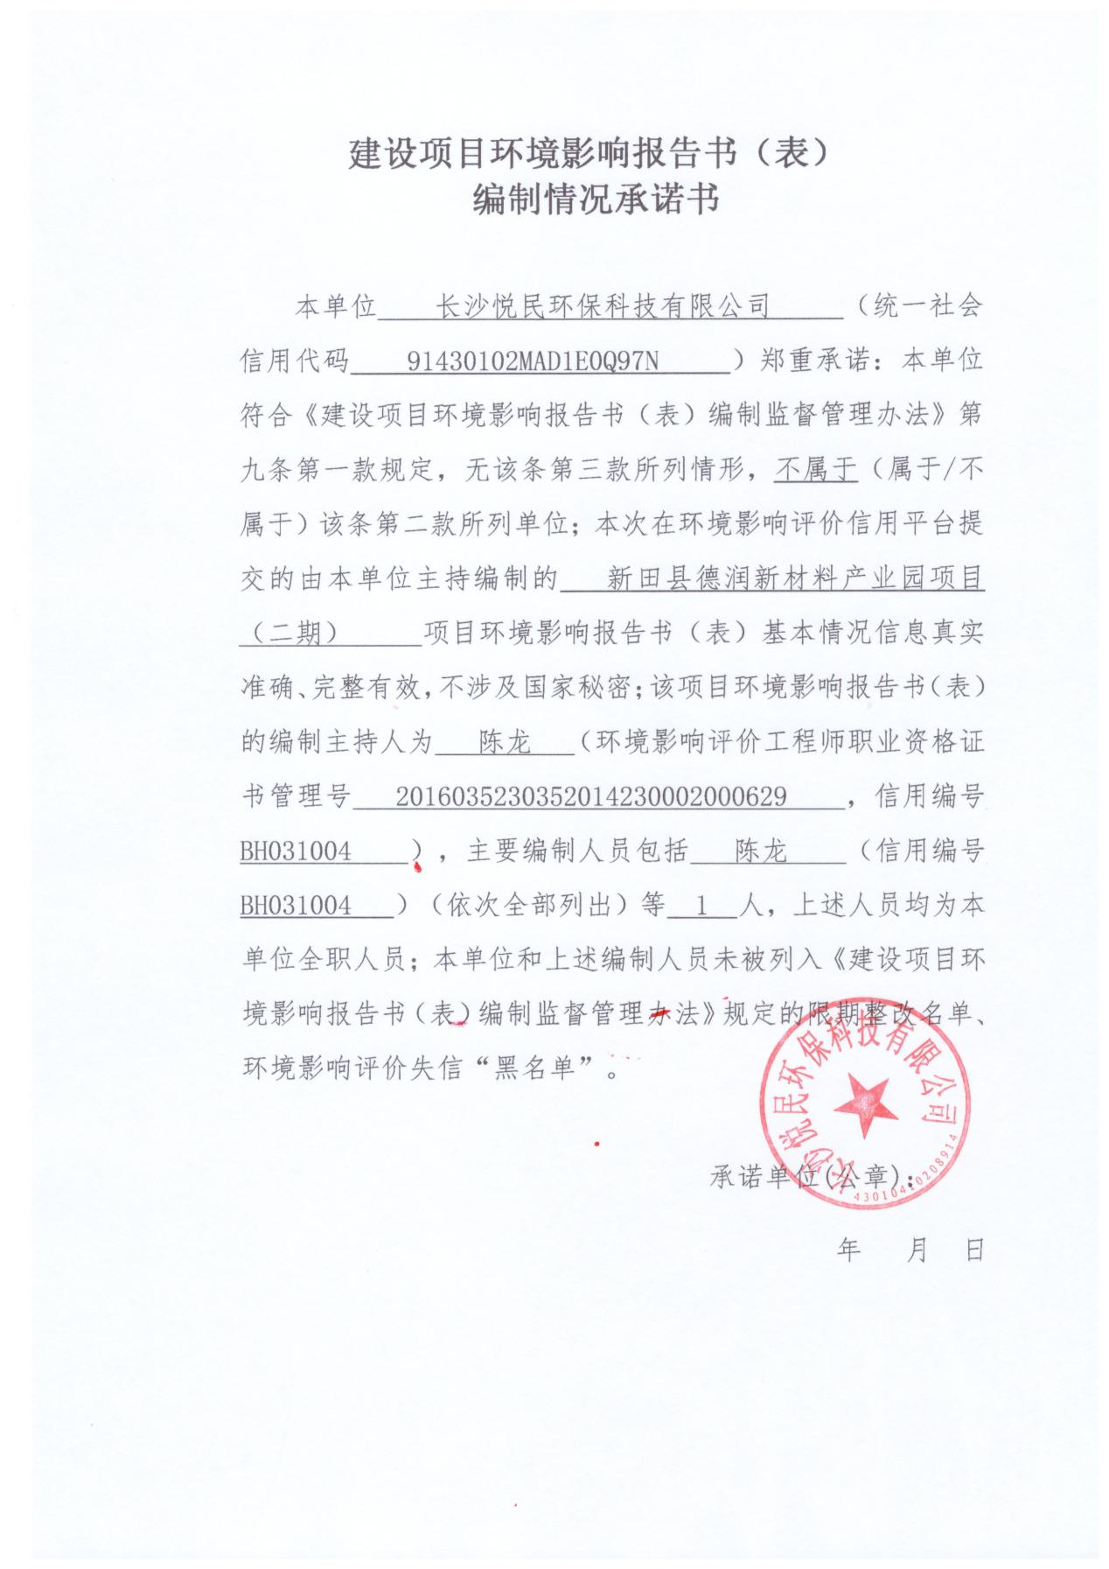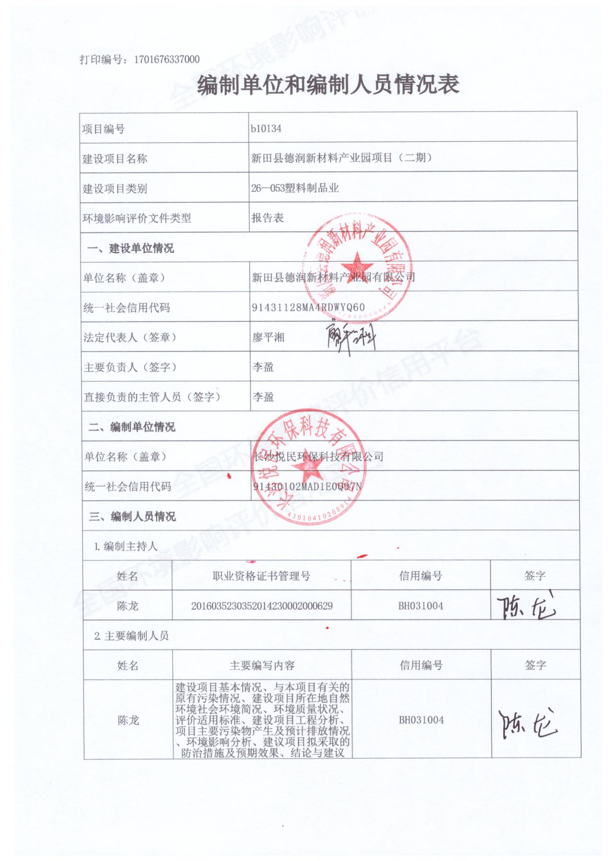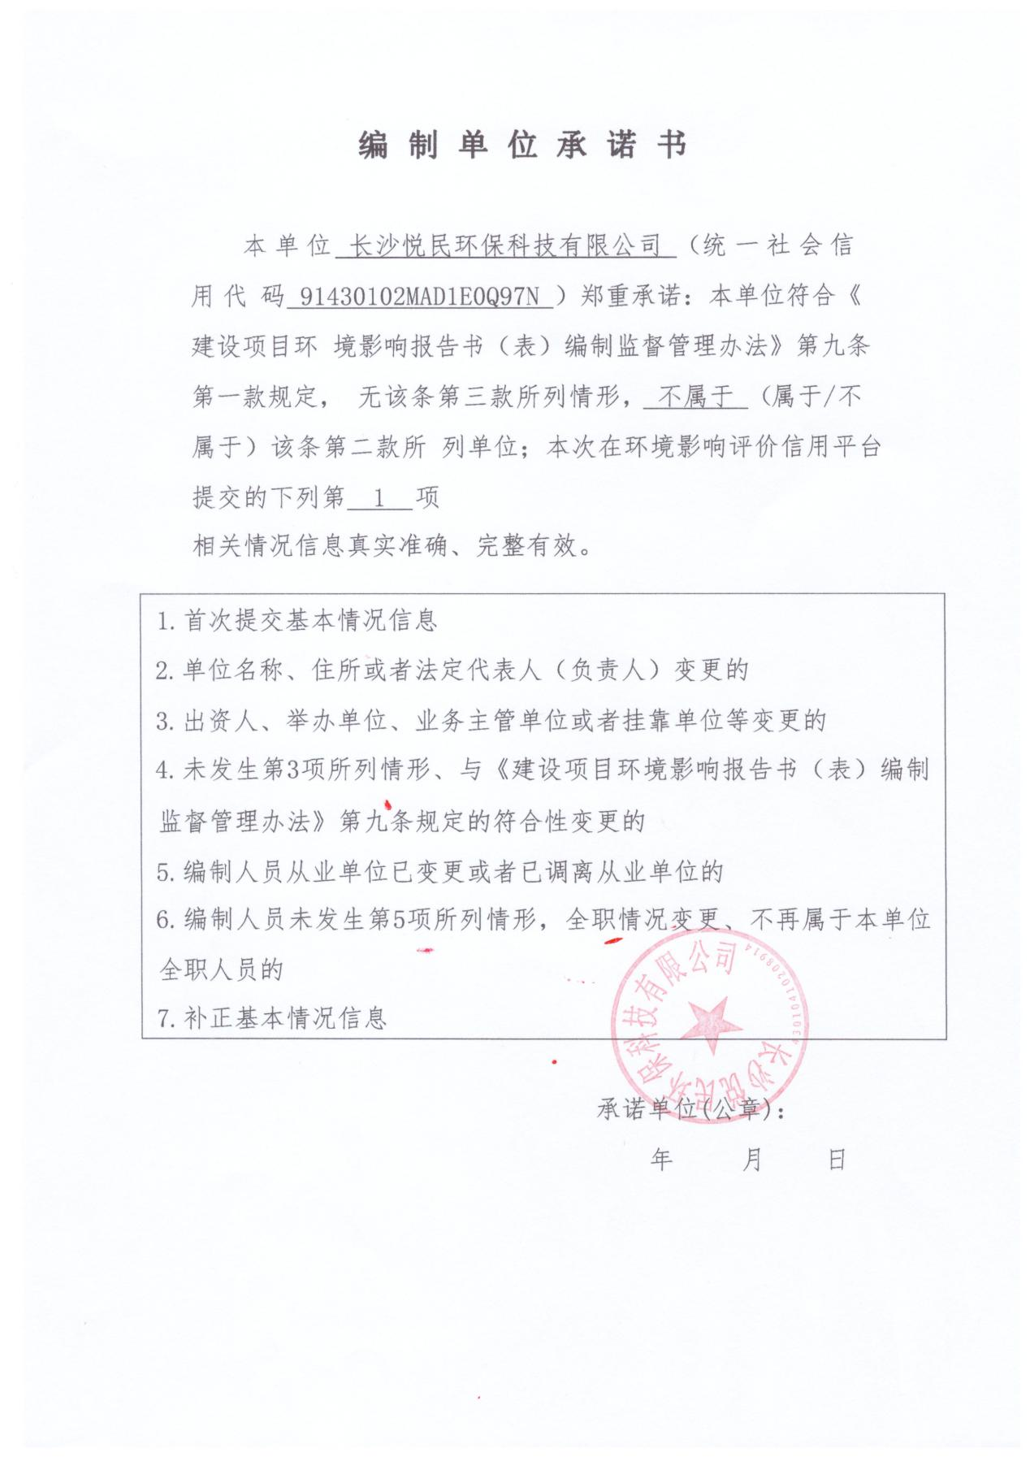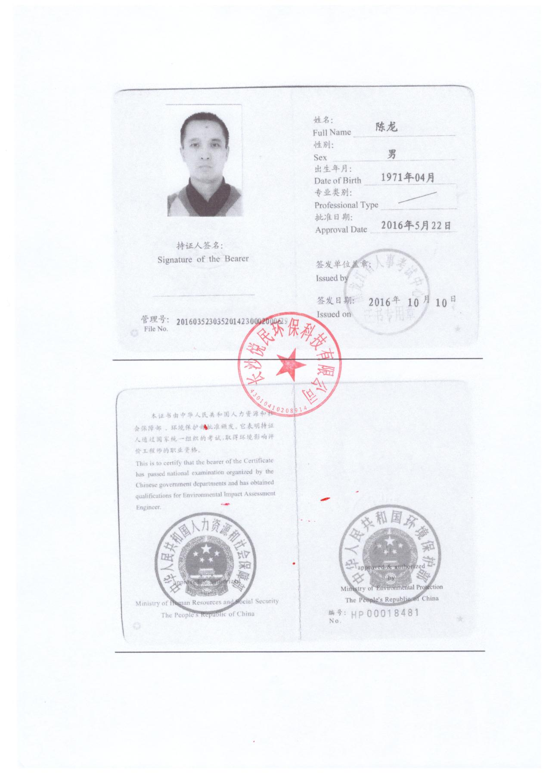
目 录

一、建设项目基本情况 1
二、建设项目工程分析 7
三、区域环境质量现状、环境保护目标及评价标准 29
四、主要环境影响和保护措施 35
五、环境保护措施监督检查清单 65
六、结论 67
附表 68

一、建设项目基本情况
建设项目名称 | 新田县德润新材料产业园项目（二期）
项目代码 | 2303-431128-04-01-611638
建设单位联系人 | 李盈 | 联系方式 | 18153363331
建设地点 | 永州市新田县龙泉镇陶然街以西环城南路以南
地理坐标 | N：25度53分7.557秒，E：112度11分24.505秒
国民经济  行业类别 | C2929 塑料零件及其他塑料制品制造 | 建设项目  行业类别 | “二十六、橡胶和塑料制品业29”中“53.塑料制品业292”
建设性质 | □新建（迁建）  □改建  ☑扩建  □技术改造 | 建设项目  申报情形 | ☑首次申报项目  □不予批准后再次申报项目  □超五年重新审核项目  □重大变动重新报批项目
项目审批（核准/备案）部门（选填） | 新田县发展和改革局 | 项目审批（核准/  备案）文号（选填） | 新发改备案[2023]19号
总投资（万元） | 10000 | 环保投资（万元） | 80
环保投资占比（%） | 0.008 | 施工工期 | 4个月
是否开工建设 | ☑否  □是： | 用地（用海）  面积（m²） | 40323.59
专项评价设置情况 | 无
规划情况 | 无
规划环境影响评价情况 | 无
规划及规划环境影响评价符合性分析 | 无
其他符合性分析 | 1、产业政策符合性分析  本项目为国民经济的行业类别中的[C2929]塑料零件及其他塑料制品制造，不属于《产业结构调整指导目录（2019年本）》（国家发展改革委第29号令）及2021年修改单淘汰和限制类产业，项目符合国家产业政策要求。本项目已取得了新田县自然资源局用地许可，取得了建设项目用地使用权证，明确项目用地为工业用地，故本项目符合规划要求。因此，本项目符合国家和地方产业政策。  2、与《湖南省“三线一单”生态环境总体管控要求暨省级以上产业园区生态环境准入清单》符合性分析  本项目与《湖南省“三线一单”生态环境总体管控要求暨省级以上产业园区生态环境准入清单》符合性分析详见表1-1。  表1-1 省级“三线一单”关于新田工业集中区相关管控要求  管控维度 清单中管控要求 本项目符合情况 符合性  环境管控单元编码 湖南省重点管控单元（ZH43112820004）  经济产业布局 湘环评[2008]180号：农产品加工、纺织品来料加工、高科技工业； 湘发改地区〔2012〕1564号：以农林产品深加工、机械制造、服装鞋帽加工贸易等产业为主； 六部委公告2018年第4号：家具、机械、富硒农产品加工 本项目位于新田县龙泉镇陶然街以西环城南路以南，为塑料零件及其他塑料制品制造，与主导产业相符 符合  空间布局约束 （1.1）集中区引入项目应符合“新田县产业准入负面清单”的有关规定。 （1.2）园区仅允许发展一、二类工业，禁止引进和建设三类工业；禁止引进和建设三类工业，按照园区主导产业定位要求，限制农产品初加工、半导体器件生产（前工序）项目进入；禁止建设印染、印刷电路板、半导体材料制造、电池生产、集成电路芯片（封装）、集成电路芯片（清洗前工序）、玻壳、电真空器件生产项目。 （1.3）严格限制大气污染物排放量较大的企业，防止对县城空气质量产生不利影响。 1、本项目符合“新田县产业准入负面清单”的有关规定。 2、本项目为塑料零件及其他塑料制品制造，不属于三类工业，不属于气型污染大的企业及涉重企业，不涉及大规模喷涂工艺。 符合  污染物排放管控 （2.1）废水：园区实行雨污分流，废污水依托新田县污水处理厂处理达标后排入新田河；雨水通过雨水管网排入新田河，初期雨水可能产生环境污染的企业应建设初期雨水池。 （2.2）废气：全面推进工业VOCs综合治理，按要求完成包装印刷、工业涂装、家具制造等重点行业VOCs污染治理。建立VOCs排放清单信息库，完善企业一企一档制度。重点推进水泥等行业炉窑深度治理，特护期按要求实施错峰生产。园区内水泥等行业及涉锅炉大气污染物排放应满足《湖南省生态环境厅关于执行污染物特别排放限值（第一批）的公告》中的要求。 （2.3）固废：集中区应建立统一的固废收集、贮存、运输、综合利用和安全处置的运营管理体系，做好工业固体废物和生活垃圾的分类收集、转运、综合利用和无害化处理。对各类工业企业产生固体废物特别是危险固废应严格按照国家有关规定综合利用或妥善处置，严防二次污染。 1、本项目运营期无生产废水外排，生活污水均经处理后依托新田县污水处理厂处理达标后排入新田河；雨水通过雨水管网排入新田河； 2、本项目生产过程中各工艺废气经配置有废气收集措施，并相应采取治理措施处理达到相应的废气排放标准；同时按照现行有关的VOCs控制政策要求，落实各环节的无组织排放控制措施，确保项目大气污染物排放浓度达到相应的浓度限值要求；厂区内挥发性有机物无组织 排放浓度达到《挥发性有机物无组织排放控制标准》（GB37822-2019）表 A.1排放限值； 3、项目按照现行的固体废物贮存及处置要求落实相应的固体废物贮存、管理要求，设置规范的一般固 体废物暂存点以及危险废物暂存间。 符合  环境风险防控 （3.1）集中区应建立健全环境风险防控体系，组织严格落实《新田工业集中区突发环境事件应急预案》的相关要求，加强环境风险事故防范和应急管理。产生危险废物的企业应设专门的危废存储间，并做好地面防腐防渗防淋等处理，设置警示标志。 （3.2）园区可能发生突发环境事件的污染物排放企业，生产、储存、运输、使用危险化学品的企业，产生、收集、贮存、运输危险废物的企业，应当编制和实施环境应急预案；鼓励其他企业制定单独的环境应急预案，或在突发事件应急预案中制定环境应急预案专章，并备案。 项目建成后将及时按照相关要求开展环境应急预案的编制，落实相应的环境风险防控措施。 符合  资源开发效率要求 （4.1）能源：全面淘汰燃煤锅炉，全面推广天然气等清洁能源。2020年，园区综合能源消费量预测当量值为34655.72吨标煤，单位GDP能耗预测值为0.180吨标煤/万元；到2025年，园区单位GDP能耗控制在0.152吨标煤/万元，能源消费总量控制在39866.40吨标煤（当量值）以内。 （4.2）水资源：严格用水强度指标管理，建立重点用水单位监控名录，对纳入取水许可管理的单位和其他用水大户实行计划用水管理；鼓励纺织印染等高耗水企业废水深度处理回用。2020年，新田县水资源开发利用总量控制红线为14562万立方米；万元工业增加值用水量62立方米。 （4.3）土地资源：按照严控增量、盘活存量、管住总量、集约高效的原则，着力调整建设用地结构，保障重点建设项目用地，加大存量建设用地盘活力度，提高土地利用效益，切实推进土地利用向集约型利用方式转变。确保园区平均土地投资强度不低于150万元/亩。 1、本项目不设置燃煤设施，本项目厂内不设燃煤设施。生产过程中供热由企业配套生物质导热油炉供给。 2、本项目用水量较少，不属于用水大户，不会对当地水资源开发利用产生较大影响。 3、本项目二期占地面积为60.48亩，投入总资金为10000万元，则投资强度为165.3万元/亩，符合园区土地资源管理要求。 符合  3、“三线一单”符合性分析  为适应以改善环境质量为核心的环境管理要求，切实加强环境影响评价（以下简称环评）管理，落实“生态保护红线、环境质量底线、资源利用上线和环境准入负面清单”（以下简称“三线一单”）约束，建立项目环评审批与规划环评、现有项目环境管理、区域环境质量联动机制（以下简称“三挂钩”机制），更好地发挥环评制度从源头防范环境污染和生态破坏的作用，特制定本项目的“三线一单”具体要求。  ①生态保护红线  根据《湖南省生态保护红线》，永州市涉及的生态保护红线包括南岭水源涵养-生物多样性维护生态保护红线、湘中衡阳盆地—祁邵丘陵区水土保持生态保护红线，上述红线均分布在永州市下辖县级行政区内；本项目位于湖南省永州市新田县龙泉镇陶然街以西环城南路以南，用地属性为工业用地，用地范围与当地生态保护红线未有重叠。  ②环境质量底线  本项目所在地声环境质量、环境空气质量现状良好，采取本项目污染防治措施后，废水、废气、固废均得到合理处置，噪声对周边环境影响较小，不会突破项目所在地环境质量底线。因此本项目的建设符合环境质量底线标准。  ③资源利用上线  本项目区域已铺设自来水管，水资源丰富，生产生活能源主要为电能，不使用煤；项目场址为工业用地，不涉及基本农田、林地等，土地资源使用符合要求。因此，项目资源利用满足要求。  ④环境准入负面清单  根据《永州市人民政府关于“三线一单”生态环境分区管控的实施意见》（永政发〔2020〕11号），新田县龙泉镇为一般管控单元，本项目与管控要求符合性分析性见表1-2，根据对比分析，本项目符合新田县生态环境准入要求。  综上分析，本项目建设符合“三线一单”要求。  表1-2 本项目与永州市“三线一单”管控要求符合性分析  管控维度 清单中管控要求 本项目符合情况 符合性  环境管控单元编码 永州市一般管控单元（ZH43112830001）  空间布局约束 （1.1）产业准入应符合“新田县产业准入负面清单”的规定。 （1.2）畜禽养殖产业布局应符合《湖南省新田县畜禽规模养殖“三区”划定方案》。 1、本项目符合“新田县产业准入负面清单”的有关规定。 2、本项目为塑料零件及其他塑料制品制造，不属于畜禽养殖产业。 符合  污染物排放管控 （2.1）有关行业新建项目必须执行《新田县环境突出问题集中整治重点行业操作规范》（试行），现有项目必须在规定期限内达到《规范》要求，否则自行淘汰退出。 （2.2）统筹推进生活垃圾和农业生产废弃物利用、处理，推行垃圾就地分类减量和资源化利用，实现“户分类、村收集、镇转运、县处理”垃圾处理模式。禁止露天焚烧秸秆和生活垃圾。 （1）本项目不属于《新田县环境突出问题集中整治重点行业操作规范》（试行）相关行业。 （2）项目生活垃圾经过垃圾桶收集后委托当地环卫部门定期清运处理。 符合  环境风险防控 （3.1）加强饮用水水源地风险管控，严格保护饮用水水质安全 （1）本项目所在地不涉及饮用水源地。 符合  资源开发效率要求 （4.1）高污染燃料禁燃区严格执行《新田县高污染燃料禁燃区划定方案》的规定 （1）本项目生物质颗粒不属于高污染原料。 符合  4、本项目与《重点行业挥发性有机物综合治理方案》（环大气[2019]53 号）的相符性分析  本项目与《重点行业挥发性有机物综合治理方案》（环大气[2019]53 号）的相符性分析见下表：  表1-4 本项目与（环大气[2019]53号）文件相符性分析  序号 （环大气[2019]53号）相关要求 本项目情况 符合性  1 化工行业VOCs综合治理。加强制药、农药、涂料、油墨、胶粘剂、橡胶和塑料制品等行业VOCs治理力度。重点提高涉VOCs排放主要工序密闭化水平，加强无组织排放收集，加大含VOCs物料储存和装卸治理力度。 加快生产设备密闭化改造，对进出料、物料输送、搅拌、固液分离、干燥、灌装等过程，采取密闭化措施，提升工艺装备水平。加快淘汰敞口式、明流式设施。重点区域含VOCs物料输送原则上采用重力流或泵送方式，逐步淘汰真空方式;有机液体进料鼓励采用底部、浸入管给料方式，淘汰喷溅式给料;固体物料投加逐步推进采用密闭式投料装置。 实施废气分类收集处理。优先选用冷凝、吸附再生等回收技术;难以回收的，宜选用燃烧、吸附浓缩+燃烧等高效治理技术。水溶性、酸碱VOCs废气宜选用多级化学吸收等处理技术。恶臭类废气还应进一步加强除臭处理。 项目各产品生产过程产生的有机废气采取高效的收集措施，有机废气收集效率高达90%以上。收集的有机废气依托一期项目RTO废气处理设施处理达标后经18m高排气筒（DA001）排放。 最终项目有机废气有组织排放可达到《合成树脂工业污染物排放标准》（GB31572-2015）表4中排放限值；有机废气无组织排放可达到《挥发性有机物无组织排放控制标准》（GB37822-2019）中限制要求。 符合  5、选址合理性分析  项目永州市新田县龙泉镇陶然街以西环城南路以南，符合产业政策和三线一单的要求，项目已进行备案，取得新田县发展和改革局项目备案文件。因此，项目使用性质不违反当地土地利用规划。本工程通过实施一系列“三废”治理措施，主要污染物均达标排放。本项目生产过程中有机废气（VOCs）经集气罩收集后引至项目一期工程的RTO废气处理系统处理，处理后的废气经18m排气筒（DA001）外排，车间内无组织排放废气量较少，项目废气污染物排放速率较低，所在地区域四周近距离内现状大气、声环境敏感点较少；周边也无对气型污染物敏感的食品、医药等企业，故项目对周边环境影响较小；区域内无重污染企业，周边区域大气污染物排污负荷小，尚不存在大气污染及环境影响问题，区域大气环境质量达到环境功能区标准要求。本项目与周边环境相容。  项目建设场地条件、交通运输、环境保护和水、电等条件较好。从项目所处地理位置和周围环境分析，无自然保护区、风景名胜区、生活饮用水水源保护区及其它需要特别保护的区域，无明显的环境制约因素。  因此，本项目不存在明显的环境制约因素，与周边环境具有相容性，选址可行。

二、建设项目工程分析
建设内容 | 1、项目组成  （1）项目主要建设内容  2021年新田县德润新材料产业园有限公司投资10000万元建设新田县德润新材料产业园项目；2021年1月，委托湖南智盛翰海环保科技有限公司编制完成了《新田县德润新材料产业园项目项目环境影响报告表》；2021年1月19日，取得了永州市生态环境局《关于新田县德润新材料产业园项目项目项目环境影响报告表的批复》（新环审字〔2021〕01号）。项目2021年3月取得排污许可证，有效期至2026年3月，证书编号91431128MA4RDWYQ60001U。2023年2月新田县德润新材料产业园项目建成试运营，原批复本项目PET离型膜和PE膜生产线两个排气筒1#和2#合并为一个排气筒（DA001）排放。项目PET离型膜和PE膜生产线设置为更先进的废气RTO系统处理，该项目于2023年6月11日通过竣工环境保护自主验收。于2023年8月16日进行了突发环境事件应急预案备案，备案号为431128-2023-034-L。  由于公司业务发展，新田县德润新材料产业园有限公司拟投资10000万元进行二期扩建，新建6栋厂房（3栋、4栋、5栋、6栋、7栋、8栋）和1栋培训大楼，建设年产泡棉胶带2500吨生产线、年产PVC胶片4000吨生产线、年产泡棉母片1200吨生产线、年产亚克力泡棉成品胶带1500吨生产线。新建一台燃生物质颗粒热载体加热炉（以下称生物质导热油炉）供热，原燃天然气导热油炉作备用炉。项目建设内容如下：  表2-1扩建项目组成一览表  类别 建设名称 建设内容及工程规模 备注  主体工程 泡棉胶带生产线 3号厂房 1栋1层，建筑面积为2700 m²（8m高，100m长、27m宽），主要设置工序，高精密涂布机 新建  泡棉母片生产线 4号厂房 1栋1层，建筑面积为2700m²（8m高，100m长、27m宽），主要设置工序，电热式垂直发泡炉，辐照电子加速器 新建  PVC胶片生产线 5号厂房 1栋1层，建筑面积为2700 m²（8m高，100m长、27m宽），主要设置工序，螺杆挤出机、倒L六辊压延机， 新建  亚克力泡棉成品胶带生产线 6、7、8号厂房 6号厂房：1栋1层，建筑面积为2700m²（8m高，100m长、27m宽），主要设置工序，复卷，分切 新建  7号厂房：1栋1层，建筑面积为2700m²（8m高，100m长、27m宽），主要设置工序，复卷，分切  8号厂房：1栋1层，建筑面积为2700m²（8m高，100m长、27m宽），主要设置工序，复卷，分切  辅助工程 仓储厂房 1栋1F，建筑面积为8110.4m² 依托一期工程预留厂房  地埋式原料贮罐 地下液体原料罐，建筑面积为576m²， 依托 现有  培训大楼 1栋2F，建筑面积为1984.79m²，主要用于员工技能培训及办公 新建  园区办公楼 1栋5F，建筑面积为2790.92m²，主要用于员工办公 依托 现有  机修车间 1栋3F，建筑面积为940m²，用于日常维修 依托 现有  门卫室 1栋1F，建筑面积为210.86m²，用于日常值班 依托 现有  公用工程 给水 市政供水管网 新建  排水 生活污水依托项目一期三级化粪池处理后，排入园区污水管网，进入新田县污水处理厂处理达标后，排入新田河 依托现有  供电 市政电网，厂区不设备用发电机 新建  供热 新建一台生物质导热油炉供热，项目一期工程中天然气导热油炉作为备用炉。 新建  食堂 依托项目一期食堂 依托 现有  环保工程 废水 项目生活污水依托项目一期三级化粪池处理达到《污水综合排放标准》（GB8978-1996）三级排放标准及新田县污水处理厂进水水质标准要求的较严者，再经过园区污水管道进入新田县污水处理厂处理，排入新田河。 依托现有  废气 本项目泡棉胶带生产线、泡棉母片生产线、PVC胶片生产线产生的有机废气经集气罩收集后共同依托一期RTO废气处理设施处理+18m排气筒DA001排放。 依托 现有  生物质导热油炉产生的废气经炉内脱硝（SNCR）+布袋除尘器+旋风除尘器+陶瓷多管除尘器+35m高排气筒（DA006）排放 新建  噪声 安装减振降噪设施、选用低噪音的设备；合理布局；加强绿化；车辆限速、禁鸣管理 新建  生活垃圾 设置垃圾桶收集生活垃圾 新建  固废收集 依托项目一期工程一般固废间暂存厂区一般固废； 依托 现有  依托项目一期工程危险废物暂存间暂存危险废物 依托 现有  环境风险 事故应急 本项目依托一期工程的事故应急池，事故应急池容积64m³ 依托 现有  2、项目产品方案  本项目扩建后产品生产方案见表2-2。  表2-2项目产品方案一览表  序号 产品 原辅材料名称 扩建前年产量t/a 扩建后年产量t/a 生产区域 用途  1 亚克力泡棉胶带 离型纸 5000 5000 原项目生产区（厂区内1栋、2栋） 用于密封条、防擦条等  PET膜  PE膜  丙稀酸异辛酯  2 PET离型膜 PET膜 3000 3000 用于包装装饰、、转印等  丁酮  120号汽油  二甲苯  硅油  3 PE离型膜 PE膜 1000 1000 用于隔离粘性材料  硅油  4 泡棉胶带 PE离型膜 0 2500 新建生产区（厂区内3栋） 用于电子电器产品、机械零件等  纯丙烯酸脂（不含溶剂）  泡棉母片  5 泡棉母片 LDPE聚乙烯 0 1200 新建生产区（厂区内4栋） 本项目主要用于泡棉胶带工序做原料  EVA  色母  6 PVC胶片 聚氟乙烯 0 4000 新建生产区（厂区内5栋） 用于包装、折盒印刷等  色粉  7 亚克力泡棉成品胶带 亚克力泡棉成品胶带 0 1500 新建生产区（厂区内6、7、8栋） 用于密封条、防擦条  合计 扩建前 全厂年产亚克力泡棉胶带5000吨、PET离型膜3000吨、PE离型膜1000吨  扩建后 全厂年产亚克力泡棉胶带5000吨、PET离型膜3000吨、PE离型膜1000吨、泡棉胶带2500吨、泡棉母片1200吨、PVC胶片4000吨、亚克力泡棉成品胶带1500吨  注：本项目生产的泡棉母片作为原料用至本项目泡棉胶带生产。  3、主要设备清单  扩建项目新增主要设备清单见下表2-3。  表2-3生产设备清单  序号 生产设施名称 规格型号 数量 对应生产线 产地  1 高精密涂布线 / 4台 泡棉胶带生产线 东莞  2 辐照电子加速器 / 1台 泡棉母片生产线 南京  3 电热式垂直发泡炉 / 8台 湖北  4 螺杆挤出机 / 4台 PVC胶带生产线 无锡  5 倒L型六辊压延机 / 2台 上海  6 复卷机 / 20台 亚克力泡棉成品胶带生产线 东莞  7 分切机 / 50台 深圳  8 燃生物质颗粒导热油炉 YLW-3500SCIII（300万大卡） 1台 给项目一期工程及泡棉胶带生产线烘干工序供热 /  注：本项目新增一台生物质导热油炉，项目一期工程一台天然气导热油炉作备用炉使用，本项目生物质导热油炉燃料使用生物质颗粒、其额定蒸发量为5t/h、设计热效率83.13%。  4、原辅材料及能源消耗情况  表2-4扩建后原辅材料及能耗清单  序号 名称 形态 扩建前年用量（t） 扩建后年用量（t） 厂内最大储存量（t） 包装规格 备注  一 原辅材料  1 纯丙烯酸脂（不含溶剂） 液态 0 901.25 40 1t/桶 3号泡棉胶带生产厂房  2 PE膜 固态 1000 1000 160 60um*4000m/卷 使用一期工程PE膜做原料，本项目不新增用量  3 LDPE聚乙烯 固态 0 900.02 150 1t/袋 9号仓储厂房  4 EVA 固态 0 230.014 20 1t/袋 9号仓储厂房  5 色母 固态 0 10 10 25kg/袋 辅料  6 聚氟乙烯 粉状 0 4009.7 250 1t/袋 9号仓储厂房  7 色粉 粉状 0 0.3 0.3 25kg/袋 辅料  8 发泡剂 粉状 0 60.09 10 25kg/桶 辅料  9 亚克力泡棉成品胶带 固态 0 1500.015 500 0.8mm*528m/卷 9号仓储厂房  10 润滑油 液态 0.1 0.2 0.2 25kg/桶 依托一期工程机修车间  11 抹布及手套 固态 0.1 0.2 0.2 /  12 导热油 液态 0.6 0.6 0.6 / 汽车运输，3t/次，5年更换一次。  二 能源  1 生物质颗粒 0 2062 250t 50kg/袋 燃料  2 水 1000m³∕a 1600 / / /  3 电 8万kWh/a 22万kWh/a / / /  注：  （1）纯丙烯酸脂（不含溶剂）主要用于泡棉胶带生产线，桶装储存至3号泡棉胶带生产线厂房；润滑油主要用于生产设备维护，储存至项目一期工程的机修车间内；导热油只存于生物质导热油炉内，厂区内不存放。  （2）本评价建议在液态原料储存区做好防渗防泄漏措施，如设置托盘及围堰设施。  纯丙烯酸脂（不含溶剂）：透明澄清液体（25℃），略刺鼻味，特性：高黏着力、保持力佳；黏度（25℃）：2000~3000；具有热熔性；具有急毒性吸入正常操作时产生的蒸汽或气溶胶可能有害，接触皮肤具有刺激性。详见附件。  LDPE聚乙烯：LDPE无毒、无味、无臭，密度为0.910～0.940g/cm³，它是在100～300MPa的高压下，用氧或者有机过氧化物为催化剂聚合而成，也叫高压聚乙烯。低密度聚乙烯在聚乙烯树脂中是质量最轻的品种。与高密度聚乙烯相比，其结晶度（55%～65%）和软化点（90～100℃）较低；有良好的柔软性、延伸性、透明性、耐寒性和加工性；其化学稳定性较好，可耐酸、碱和盐类水溶液；有良好的电绝缘性和透气性；吸水性低；易燃烧。性质较柔软，具有良好的延伸性、电绝缘性、化学稳定性、加工性能和耐低温性（可耐-70℃）。不足之处是其机械强度、隔湿性、隔气性和耐溶剂性较差。分子结构不够规整，结晶度（55%-65%）低，结晶熔点（108-126℃）也较低。主要用途：薄膜产品，还用于注塑制品、医疗用品、药品和食品的包装材料，吹塑中空成型制品等。  EVA：EVA材质是一种乙烯-醋酸乙烯共聚物（Vinyl Acetate Copolymer，简称EVA）材料。它是由乙烯和醋酸乙烯单体在高压聚合反应下形成的高分子化合物。EVA具有优异的物理性能、化学稳定性和耐候性，因此广泛应用于各种领域。EVA材料的详细特点：1.密度：EVA的密度一般在0.91-0.94 g/cm³之间，具有良好的浮力和抗压性能。2. 硬度：EVA的硬度较低，一般为50-80 Shore D（D为邵氏硬度）。这使得它具有较好的柔韧性。3. 弹性：EVA具有良好的弹性，可以在一定程度上吸收冲击力，减震效果较好。4. 耐化学性：EVA对许多化学物质具有良好的耐受性，如酸、碱等。然而，在强氧化剂和强溶剂面前，其耐受性有限。5. 热稳定性：EVA在一定的温度范围内具有较好的热稳定性，可承受较高的温度。但长时间暴露在高温环境下，会降低其性能和寿命。6. 电绝缘性：EVA具有良好的电绝缘性能，可用于制造电线电缆的保护层、绝缘层等。7. 耐磨性：EVA表面光滑，具有良好的耐磨性，可用于制作耐磨耗品。由于EVA材料的这些特性，它被广泛应用于各种领域，如鞋底、包装膜、隔音材料、玩具、汽车轮胎、建筑防水材料、水坝防渗材料等。此外，随着科技的发展，EVA材料还被应用于太阳能电池板背板、医用器械包材等领域。  聚氟乙烯：主要成分为PVC；外观与性状：白色或淡黄色粉末；相对密度（水=1）：1.41；燃烧性：易燃；溶解性：不溶于多数有机溶剂；主要用途：用于制造管、棒、板、薄膜、中空制品及各种工农业用品和日用品。  发泡剂：外观与性状：白色粉末，发孔力量为120~140倍体积；主要用途：制造泡沫塑料、泡沫橡胶排；熔点：150℃；临界温度：205℃；相对密度（水=1）：1.52；燃烧性：易燃；溶解性：微溶于醇，能溶于汽油。  - 给排水工程  A.给水工程  项目用水主要为员工生活用水，全部采用市政供水。  扩建项目新增员工500人，年工作300天；根据《湖南省用水定额》（DB43/T388-2020），由于员工不在厂区住宿，生活用水按农村居民生活分散式供水90L/人d计算，则生活用水量为13500m³/a。  B.排水工程  本项目厂区排水系统为雨、污分流制，设污水排放系统和雨水排放系统。  项目车间日常保洁，均采取清扫和拖地的方式进行，不进行地面冲洗，无地面清洗废水产生，运营期，项目产生的废水主要包括生活污水。生活污水依托项目一期三级化粪池处理后，排入园区污水管网，进入新田县污水处理厂处理达标后，排入新田河。  表2-5项目用、排水量一览表  序号 用水名称 用水定额 用水规模 年用水量 （m³/a） 年损耗量（m³/a） 年排水量 （m³/a） 备注  1 生活用水 90L/人d 500人 13500 2700 10800 依托项目一期三级化粪池处理后，排入园区污水管网，进入新田县污水处理厂处理达标后，排入新田河。  合计 / / 13500 2700 10800 /  （1）本项目地水平衡图如下：  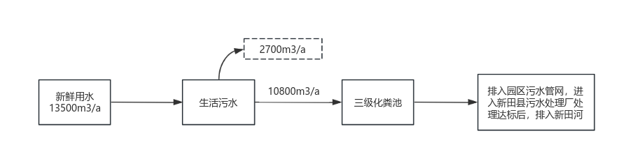  图2-1项目水平衡图（m³/a）  6、供电  本项目由市政电网供电，用电量约14万kWh/a。  7、供热  项目生产用热采用厂内新增一台生物质导热油炉供热，原一期项目中的天然气导热油炉作备用炉使用。  8、劳动定员和工作制度  本项目拟聘用员工人数500人，均不在厂内住宿。本项目年工作日为300天，工作制度为一班制，每天工作8小时。  9、厂区平面布置  本项目位于永州市新田县龙泉镇陶然街以西环城南路以南，项目分两期实施，本次评价只涵盖项目二期建设内容，二期工程内拟设置6栋工业厂房、1栋培训大楼，仓储依托一期项目预留的仓储厂房。其中工业厂房主要设置在二期用地的中部和西南面；仓储厂房主要设置在二期用地的北面，培训大楼主要设置在二期用地的西北面；生物质导热油炉设置在南面3号厂房与4号厂房之间。项目如此布置，实现了生产、生活分区，同时将主要生活区设置在了常年主频风向的侧风向和上风向，从而可以减轻生产区废气对生活区带来的影响。  同时建设方拟在厂区配套完善绿地设施，既可美化环境，也可有效通过植被吸收，减少有机废气向厂界外逸散。  从环境的角度分析，本项目总平面布局合理。  10、物料平衡  新田县德润新材料产业园有限公司分别于3号厂房建设年产泡棉胶带2500吨生产线、4号厂房建设年产泡棉母片1200吨生产线、5号建设厂房年产PVC胶片4000吨生产线、6、7、8号厂房建设年产亚克力泡棉成品胶带1500吨生产线。根据建设单位生产经营，四条新增生产线物料平衡详见下表2-6。（注：泡棉母片用至泡棉胶带生产线作原料使用。）  表2-6 项目新增生产线物料平衡一览表  泡棉胶带生产线  投入 产出  名称 t/a 名称 t/a  纯丙烯酸脂（不含溶剂） 901.25 泡棉胶带 2500  PE膜 400.025 有机废气（VOCs） 1.35  泡棉母片 1200 固废（不合格品、包装物） 0.025  合计 2501.275 合计 2501.275  泡棉母片生产线  投入 产出  名称 t/a 名称 t/a  LDPE聚乙烯 900.02 泡棉母片 1200  EVA 230.014  有机废气（VOCs） 0.09  色母 10  固废（不合格品、包装物） 0.034  发泡剂 60.09  合计 1200.124 合计 1200.124  PVC胶片生产线  聚氟乙烯 4009.7 PVC胶片 4000  色粉 0.3 有机废气（VOCs） 10  合计 4010 合计 4010  亚克力泡棉成品胶带生产线  亚克力泡棉成品胶带 1500.015 亚克力泡棉成品胶带 1500  固废（不合格品、包装物） 0.015  合计 1500.015 合计 1500.015
工艺流程和产排污环节 | 1、施工期  （1）施工工艺流程  工程施工期间施工的基础工程、主体工程、工程验收等建设工序将产生噪声、扬尘、固体废弃物、少量污水和废气等污染，主要工艺流程分析见图1。  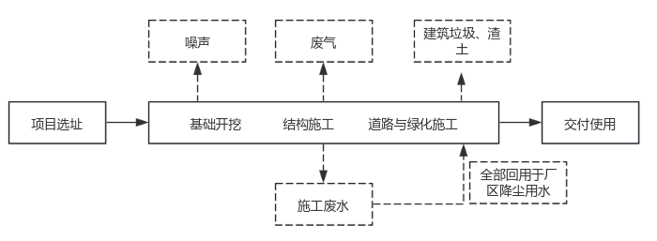  图2-2 项目施工期工序流程图  本项目施工期间的基础工程、主体工程、设备安装等工序将产生噪声、扬尘、固体废弃物、少量污水和废气污染物，其排放量随工期和施工强度不同而有所变化。  施工期产污环节：  （1）施工期的大气污染物主要有施工扬尘、燃油机械废气。  （2）施工过程中产生的废水主要有施工废水、施工人员生活污水。  （3）施工期噪声污染源包括施工机械噪声及交通运输噪声。  （4）施工期固废主要为场地平整产生的施工弃渣，装修过程产生建筑垃圾和施工人员生活垃圾。  2、营运期工艺流程及产污环节  （1）泡棉胶带生产工艺流程  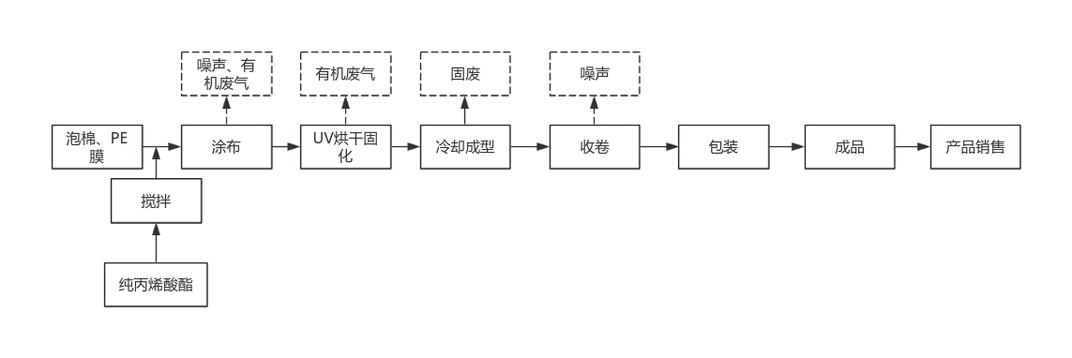  图2-3泡棉胶带生产工艺流程及产污环节示意图  工艺简要说明：  纯丙烯酸脂（不含溶剂）经搅拌釜搅拌后，通过高精密涂布线，将其均匀涂布在PE离型膜上复合泡棉母片，然后再送入UV烘干固化恒温密闭烤箱烘干、固化后（采用燃生物质导热油炉加热空气对UV烘干固工序供热），经自然冷却后，将其收卷，经过包装后，即得到成品，作为产品直接销售。生产过程产生的污染物主要为有机废气、噪声和固废。  （2）泡棉母片生产工艺流程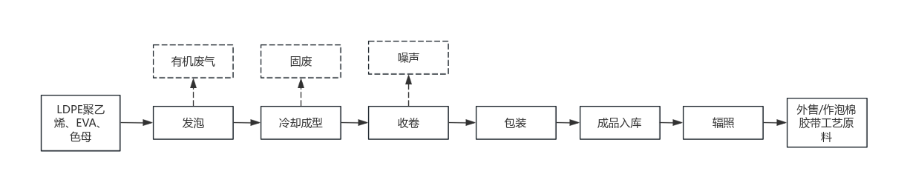  图2-4泡棉母片生产主要工艺流程图及产污环节示意图  工艺简要说明：  原辅料通过电热式垂直发泡炉发泡，经自然冷却后，将其收卷，经过包装后，即得到半成品，入库后使用辐照电子加速器对半成品进行辐照，后续可作为产品直接销售，本项目作为泡棉胶带工艺中的原料使用。生产过程产生的污染物主要为有机废气、噪声和固废。（注：辐照电子加速器为辐射类项目，建设单位另行评价，不在本评价范围内。）  （3）PVC胶片生产工艺流程  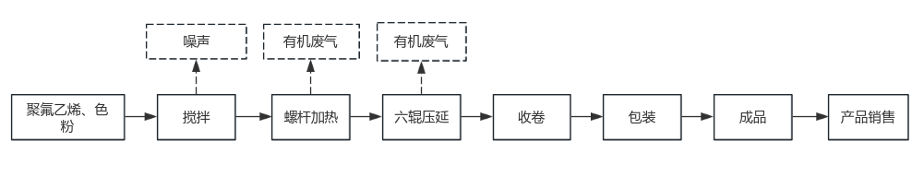  图2-5 PVC胶片生产工艺流程图及产污环节示意图  工艺简要说明：  原辅料经搅拌桶搅拌后，通过螺杆加热（电加热），在经六辊压延处理后，将其收卷，经过包装后，即得到成品，作为产品直接销售。生产过程产生的污染物主要为有机废气、噪声。  （4）亚克力泡棉成品胶带生产工艺流程  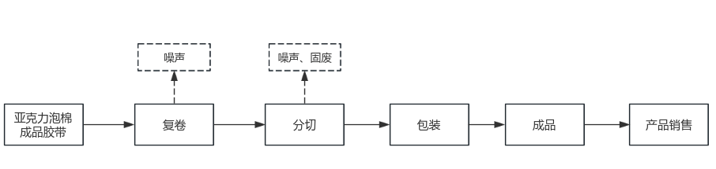  图2-6亚克力泡棉成品胶带生产工艺流程图及产污环节示意图  工艺简要说明：  亚克力泡棉成品胶带经过复卷、分切、包装，即得到成品，作为产品直接销售。生产过程产生的污染物主要为噪声和固废。  产排污节点说明：  表2-7主要污染工序一览表  因子 工序 来源 污染物种类 环保措施  废气 泡棉胶带生产工序 搅拌 有机废气 集气罩+废气收集管道，共同依托一期1套RTO废气处理设施处理后，经18m高排气筒（DA001）排放  涂布  UV烘干固化  泡棉母片生产工序 发泡 有机废气  PVC胶片生产工序 螺杆加热 有机废气  六辊压延  生物质导热油炉供热 运营期燃生物质颗粒 SO₂、NOx、颗粒物 废气经炉内脱硝（SNCR）+布袋除尘器+旋风除尘器+陶瓷多管除尘器处理后，经35m高排气筒（DA006）排放。  废水 / 生活污水 SS、COD_{cr}、BOD₅、NH₃-N、总磷 经一期工程三级化粪池处理后排入园区污水管道汇入新田县污水处理厂处理后，排入新田河。  本项目各生产线均不涉及生产用水，则无生产废水产生。  噪声 生产线 生产设备 噪声 减振、隔声、加强绿化  / 车辆 噪声 实行限速、禁止鸣笛管理  固废 / 生活垃圾 生活垃圾 垃圾桶收集，交由环卫工人清运处置。  原料 废弃包装 废弃包装 分类收集，依托一期工程一般固废暂存间暂存后外售。  生产工序 不合格产品 不合格产品  燃生物质导热油炉 废导热油 废导热油 分类收集至一期工程危废暂存间后交由有资质的单位处置。  机械保养 废润滑油 废润滑油  机械保养 废含油抹布及手套 废含油抹布及手套
与项目有关的原有环境污染问题 | 1、环保相关手续办理情况  2021年新田县德润新材料产业园有限公司投资10000万元建设新田县德润新材料产业园项目，2021年1月，委托湖南智盛翰海环保科技有限公司编制完成了《新田县德润新材料产业园项目项目环境影响报告表》，2021年1月19日，取得了永州市生态环境局《关于新田县德润新材料产业园项目项目项目环境影响报告表的批复》（新环审字〔2021〕01号）。项目2021年3月取得排污许可证，有效期至2026年3月，证书编号91431128MA4RDWYQ60001U。2023年2月新田县德润新材料产业园项目建成试运营，原批复本项目PET离型膜和PE膜生产线两个排气筒DA001和DA002合并为一个排气筒（DA001）排放。项目PET离型膜和PE膜生产线设置为更先进的废气RTO系统处理，该项目于2023年6月11日通过竣工环境保护自主验收。于2023年8月16日进行了突发环境事件应急预案备案，备案号为431128-2023-034-L。  2、现有项目情况  表2-8现有项目建设情况  项目 建设内容  产品名称 亚克力泡棉胶带、PET离型膜、PE离型膜  生产规模 年产亚克力泡棉胶带5000t、PET离型膜3000t、PE离型膜1000t  建设地点 新田县龙泉镇陶然街以西环城南路以南  建设单位 新田县德润新材料产业园有限公司  占地面积 40323.59m²  工艺流程 1、亚克力泡棉胶带：涂布→光固化→冷却成型→收卷→包装→成品入库； 2、PET离型膜：涂布→烘干固化→冷却成型→收卷→包装→成品入库； 3、PE离型膜：涂布→光固化→冷却成型→收卷→包装→成品入库  生产设备 搅拌釜、电恒温密闭烤箱、收卷单元机、放卷单元机、高精密涂布头、UV光固化恒温恒湿密闭烤箱、RTO环保柜。  原辅材料 PET膜、丁酮、120号汽油、二甲苯、硅油、PE膜、硅油、离型纸、丙稀酸异辛酯。  建设内容 主体工程 1#厂房 1栋1F，建筑面积为10932m²，用作生产亚克力泡棉胶带，内设仓储区  2#厂房 1栋1F，建筑面积为10164m²，用作生产PET离型膜和PE离型膜，内设仓储区  9#厂房 1栋1F，建筑面积为8110.4m²，预留厂房  储运工程 原料罐区 占地面积约为450m²，用于存储液态原料  辅助工程 园区办公楼 1栋5F，建筑面积为2790.92m²，主要用于员工办公  机修车间 1栋3F，建筑面积为940m²，用于日常维修  门卫室 1栋1F，建筑面积为210.86m²，用于日常值班  公用工程 给水 市政供水管网  排水 生活污水经三级化粪池处理后，排入园区污水管网，进入新田县污水处理厂处理达标后，排入新田河  供电 市政电网  环保工程 废气治理 PET 离型膜工艺产生的有机废气、PE离型膜工艺产生的有机废气：集气系统+RTO系统+18m高排气筒DA001；亚克力泡棉胶带工艺产生的有机废气：集气系统+“UV光解+活性炭”系统+23m高DA003排气筒；天然气燃烧废气：15m高DA004排气筒；油烟废气：油烟净化器+高出楼顶3m的DA005排气筒  废水处理 生活污水经三级化粪池处理后，排入园区污水管网，进入新田县污水处理厂处理达标后，排入新田河  噪声处理 安装减振降噪设施、选用低噪音的设备；合理布局；加强绿化；车辆限速、禁鸣管理  固废收集 设置垃圾桶收集生活垃圾；设置一般固废间暂存厂区一般固废；设置危险废物暂存间暂存危险废物  现有项目辅材料用料及生产设备分别见下表2-9和表2-10。  表2-9现有项目主要原辅材料种类、消耗量一览表  序号 材料名称 消耗量 备注  一 原、辅材料  1 PET离型膜工艺 PET膜 3000t/a 外购，汽车运输  2 丁酮 100t/a 外购，汽车运输  3 120号汽油 90t/a 外购，汽车运输  4 二甲苯 80t/a 外购，汽车运输  5 硅油 70t/a 外购，汽车运输  6 PE离型膜工艺 PE膜 1000t/a 外购，汽车运输  7 硅油 80t/a 外购，汽车运输  8 亚克力泡棉胶带 离型纸 500t/a 外购，汽车运输  9 PET膜 300t/a 外购，汽车运输  10 PE膜 200t/a 外购，汽车运输  11 丙稀酸异辛酯 4000t/a 外购，汽车运输  12 活性炭 1t/a 外购，汽车运输  13 导热油 0.6t/a 外购，汽车运输  14 润滑油 0.1t/a 外购，汽车运输  二 能源  1 电 8万kWh/a 市政供电管网  2 水 1000m³∕a 自来水  3 天然气 4.5万m³∕a 管道天然气  表2-10现有项目主要生产设备  序号 设备名称 规格型号 数量（台套）  1 搅拌釜 / 7  2 电恒温密闭烤箱 / 2  3 收卷单元机 / 4  4 放卷单元机 / 3  5 高精密涂布线 / 4  6 UV光固化恒温恒湿密闭烤箱 / 2条  7 RTO环保柜 / 1  3、现有工程污染物治理措施及排放达标情况  （1）废水  项目车间日常保洁，均采取清扫和拖地的方式进行，不进行地面冲洗，无地面清洗废水产生，运营期，项目产生的废水主要包括生活污水。  项目生活污水排放量约为19.2m³/d（5760m³/a），项目生活污水经三级化粪池处理达到《污水综合排放标准》（GB8978-1996）三级排放标准后，再经过园区污水管道汇入新田县污水处理厂处理后，排入新田河。  本次评价引用《新田县德润新材料产业园项目竣工环境保护验收检测报告》（2023年4月）中现有厂区污水总排口（DW001）水质监测结果，检测单位为湖南中润恒信检测有限公司。具体检测结果详见下表。  表2-11 废水监测结果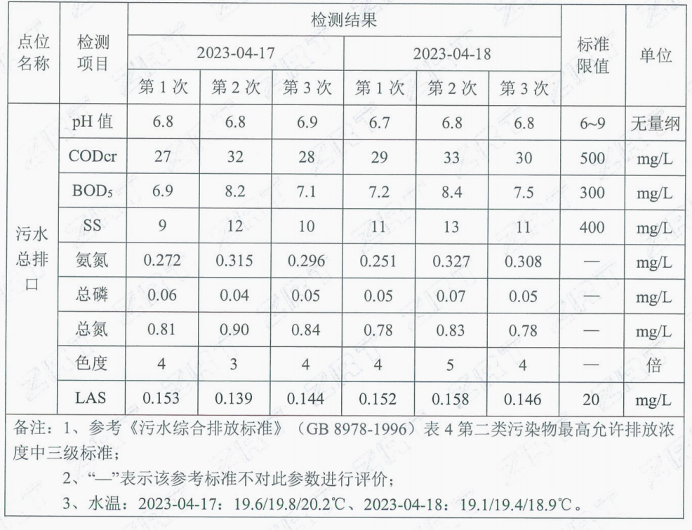  根据上表中监测结果可知：现有工程厂区废水总排口处各污染物的排放浓度均符合《污水综合排放标准》（GB8978-1996）表4中三级排放标准限值及新田县污水处理厂进水水质标准，即可达标排放。  （2）废气  1.各废气处理措施及排放方式  现有工程营运期产生的废气主要来源于PET离型膜工艺产生的有机废气、PE离型膜工艺产生的有机废气、亚克力泡棉胶带工艺产生的有机废气、天然气燃烧废气及油烟废气。现有工程营运期各废气处理措施及排放方式详见下表。  表2-12 现有工程废气处理措施及排放情况一览表  产污环节 主要污染物 排放 方式 污染防治措施 排气筒（高度/编号） 备注  PET离型膜工艺 VOCs、二甲苯 有组织 RTO系统燃烧 18m/DA001 已投运  PE离型膜工艺 VOCs 有组织 已投运  亚克力泡棉胶带工艺 VOCs 有组织 UV光解+活性炭吸附 23m/DA003 已投运  天然气燃烧废气 颗粒物、二氧化硫、氮氧化物 有组织 / 15m/DA004 已投运  油烟废气 食堂油烟 有组织 油烟净化器 3m/DA005 已投运  2.废气污染物排放达标情况  为了解现有工程其他废气污染物的排放达标情况，本次评价引用《新田县德润新材料产业园项目竣工环境保护验收检测报告》（2023年4月）中各有组织排放废气污染物及厂界外无组织排放废气污染物的检测结果，详见表2-13。  表2-13 有组织排放废气监测结果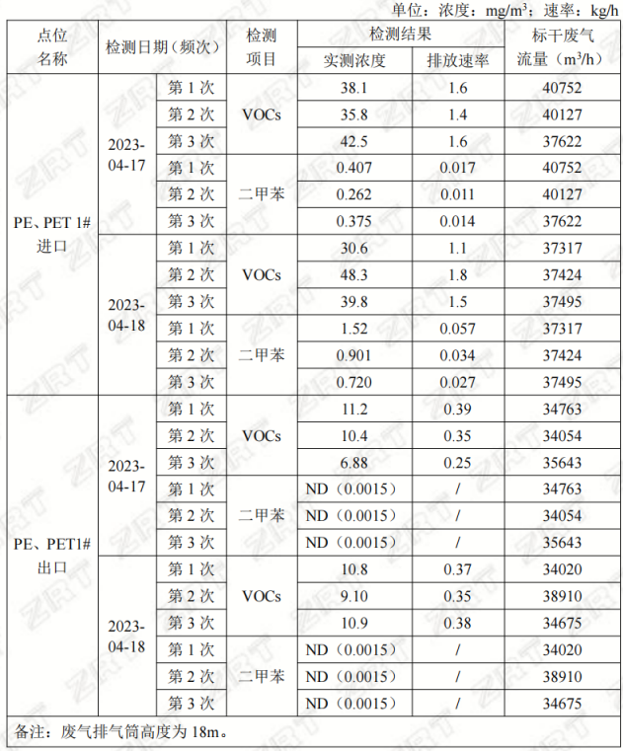  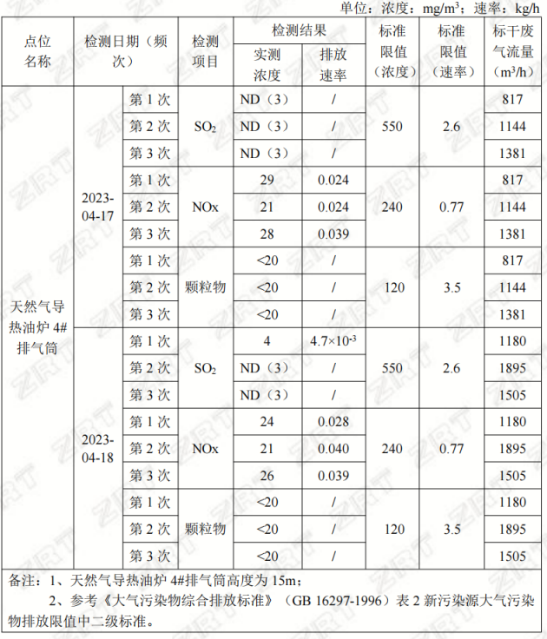  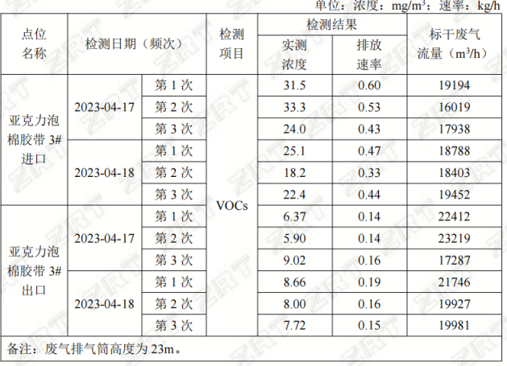  根据上表可知：现有厂区有组织废气排气筒（DA001、DA003、DA004、DA005）排放口处VOCs、二甲苯排放满足《工业企业挥发性有机物排放控制标准》（DB12/ 524-2020）标准值要求，天然气燃烧废气SO₂、NOx、颗粒物排放执行《大气污染物综合排放标准》（GB16297-1996）表2标准限值。  表2-14 厂界外无组织排放废气污染物监测结果  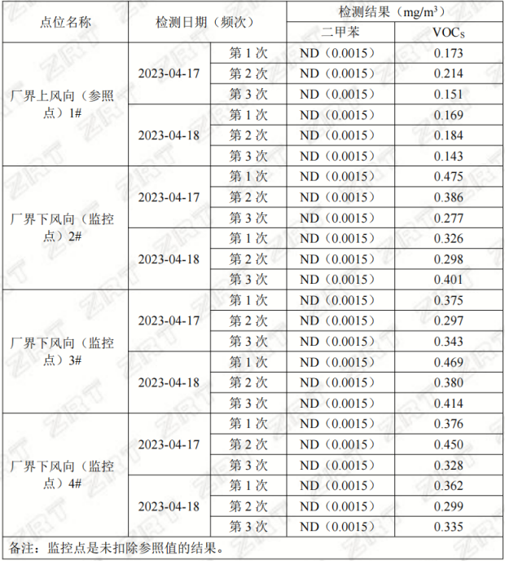  由上表可知：无组织废气上风向和下风向厂界VOCs、二甲苯排放满足《工业企业挥发性有机物排放控制标准》（DB12/ 524-2020）标准值要求。由此表明，现有厂区厂界无组织各污染物可达标排放。  （3）噪声  现有厂区噪声主要为生产设备运营噪声、装卸及车辆运输噪声。根据现场勘查，现有工程各生产设备均位于车间内，并采取了相应的隔声、减振措施。  现有工程处于设备调试阶段，为了解现有工程厂界噪声达标情况，本次评价引用《新田县德润新材料产业园项目竣工环境保护验收检测报告》（2023年4月）对厂界四周昼夜间噪声的检测结果，详见下表。  表2-15 厂界噪声监测结果一览表（单位：LeqdB(A)）  监测点位 监测结果 标准值 是否达标  4月12日 4月13日  昼间 夜间 昼间 夜间 昼间 夜间  厂界东1m处 55 46 56 46 60 50 是  厂界南1m处 59 47 56 44 60 50 是  厂界西1m处 59 47 58 46 60 50 是  厂界北1m处 57 44 55 47 60 50 是  注：执行《工业企业厂界环境噪声排放标准》（GB12348-2008）中的2类标准，  根据上表中监测结果可知：现有厂界四周的昼夜间噪声均符合《工业企业厂界环境噪声排放标准》（GB12348-2008）中2类标准。因此，现有工程营运期噪声采取的措施可行，符合环保要求。  （4）固体废弃物  项目营运期固废产生情况分析如下：  1.废导热油  项目采用燃天然气导热油炉作为供热源，导热油炉内循环使用的导热油需要定期进行更换（约5年更换一次），导热油炉使用导热油约为3t，则产生的废导热油量为3t/5a，即0.6t/a，此部分固废属于危险废物（HW08 废矿物油与含矿物油废物（900-249-08）），拟全部交由有资质单位收集处置。  2.不合格品  项目产品不良率控制在0.1‰以内，则项目不合格品年产生量约为0.9t/a，属于一般固废，此部分固废统一收集后，全部外售给废品站，收集处理。  3.废包装材料  废包装材料主要为原辅料包装物，主要为一些包装纸、包装膜等，年产生量约为0.5t/a，属于一般固废，此部分固废统一收集后，外售处理。  4.废UV灯管、活性炭  废UV灯管、活性炭产生于有机废气处理工序，活性炭每半年更换一次，年产生量约为3t/a，属于危险废物（HW49 其他废物（900-039-49）），此部分固废统一收集后，定期委托有危废处理资质的单位进行处置。  5.化粪池污泥  化粪池污泥年产生量0.72t/a，属于一般固废，定期由环卫部门清淤。  6.生活垃圾  生活垃圾产生于员工（定员300人）生活办公过程，生活垃圾产生量约90t/a。统一交由环卫工人清运处置。  7.废润滑油  项目需定期对机械设备补充润滑油，以减少设备的磨损，故会产生废润滑油。本项目废润滑油年产生量约为0.1t/a，属于危险废物（HW08 废矿物油与含矿物油废物（900-214-08）），此部分固废统一收集后，均委托有危废收集资质的单位集中处置。  8.废含油抹布及手套  日常机修过程会产生废含油抹布及手套，年产生约为0.01t/a，属于危险废物（HW49 其他废物（900-041-49）），此部分固废统一收集后，均委托有危废收集资质的单位集中处置。  9.废包装桶  由于硅油等原料为桶装，故原料使用过程会产生废包装桶，基于项目生产规模，废包装桶产生量约为0.5t/a，此部分固废属于危险废物（HW49其他废物（900-041-49）），集中暂存于危险废物暂存间（危废暂存间位于二号厂房南侧），定期交由有危废收集资质的单位集中处置。  表2-16 项目固废处理措施统计表  类别 预估数量 废物属性 处理方式  不合格品 0.9t/a 一般工业固废 一般固废收集至暂存仓库暂存后，定期外售。  废包装材料 0.5t/a  生活垃圾 90t/a 生活垃圾 统一交由环卫工人清运处置。  废导热油 0.6t/a 危险废物 暂存于危废间，定期交由有危废收集资质的单位集中处置。  废润滑油 0.1t/a  废含油抹布及手套 0.01t/a  废包装桶 0.5t/a  废UV灯管、活性炭 3t/a  5、现有工程污染物排放量  现有工程污染物排放量情况详见表2-17。  表2-17 现有工程污染物排放总量  污染物 排放量/产生量  废气 VOCs 2.88384t/a  二甲苯 0.792t/a  二氧化硫 0.018t/a  氮氧化物 0.084195t/a  颗粒物 0.0108t/a  油烟 7.56kg/a  废水 废水量 5760t/a  CODcr 1.152t/a  BOD₅ 0.576t/a  氨氮 0.156t/a t/a  SS 0.864t/a  动植物油 0.132t/a  固体废物 生活垃圾 生活垃圾 90t/a  一般固废 废包装材料 0.5t/a  危险废物 不合格品 0.9t/a  污泥 0.72t/a  废导热油 0.6t/a  废润滑油 0.1t/a  废含油抹布及手套 0.01t/a  废包装桶 0.5t/a  废UV灯管、活性炭 3t/a  6、环保投诉及处理情况  现有工程建成至今未收到环保投诉。

三、区域环境质量现状、环境保护目标及评价标准
区域  环境  质量  现状 | 1、大气环境  本项目位于湖南省永州市新田县龙泉镇陶然街以西环城南路以南，评价区域属于环境空气二类功能区，其空气质量执行《环境空气质量标准》（GB3095-2012）中二级标准：根据《环境影响评价技术导则 大气环境》（HJ2.2-2018）中要求，项目所在区域达标判定，优先采用国家或地方生态环境主管部门公开发布的评价基准年环境质量公告或环境质量报告中的数据或结论。根据永州市生态环境局发布公示，2022年，永州市11个县区达到国家环境空气质量二级标准，实现了全域达标，成功创建国家环境空气质量达标城市。因此，2022年永州市新田县的常规监测因子均达到《环境空气质量标准》（GB3095-2012）二级标准。永州市新田县为环境空气质量达标区域。  本项目引用数据可行，详见表3-1。  表3-1县域空气质量现状评价表  污染物 年评价指标 现状浓度/（μg/m³） 标准值（μg/m³） 超标倍数 达标情况  SO₂ 年平均质量浓度 7 35 0 达标  NO₂ 12 70 0 达标  PM₁₀ 46 60 0 达标  PM_{2.5} 29 40 0 达标  CO CO24小时平均第95百分位数日平均浓度 900 4000 0 达标  O₃ O₃日最大八小时平均低90百分位数平均浓度 120 160 0 达标  上表可知，2022 年新田县SO₂、NO₂、CO、O₃、PM_{2.5}、PM₁₀质量浓度满足《环境空气质量标准》（GB3095-2012）二级标准要求，故环境空气为达标区。  （2）特征污染物环境质量现状  为了解项目区域特征污染物环境质量现状，本次评价收集了《湖南鲁丽木业有限公司年产2×80万立方米刨花板项目环境影响报告书》中委托湖南桓泓检测技术有限公司于2022年4月22日～4月28日对本项目东南1050m的居民点所在区域环境空气中VOCs进行的现状监测数据和《湖南鲁丽木业有限公司3×170t/h+2×30MW生物质电厂项目环境影响评价报告书》中委托湖南桓泓检测技术有限公司于2022年4月22日～4月28日对本项目东南1050m的居民点所在区域环境空气中颗粒物进行的现状监测数据。引用数据的监测点位距离厂区均小于5km，位于评价范围之内，且监测时间为三年之内，故引用数据是有效的。同时，本项目2023年11月委托湖南昌旭环保科技有限公司对东南面1050m处陶宝村居民点进行了甲苯的现状监测，检测时间为2023年11月4日-6日，检测结果如下：  表3-2 其他污染物环境空气质量监测结果一览表（单位：mg/m³）  监测点位 污染物 浓度范围 标准值 最大超标倍数 超标率（%） 达标情况  G1（项目东南1050m） VOCs 0.0065～0.0134 0.6 0 0 达标  TSP 0.106～0.159 0.3 0 0 达标  甲苯 1.5L 0.2 0 0 达标  由上表可知，项目所在区域VOCs、甲苯监测浓度均满足《环境影响评价技术导则 大气环境》（HJ2.2-2018）中附录D其他污染物空气质量浓度参考限值标准，TSP均满足《环境空气质量标准》（GB3095-2012）中的二级标准，则区域环境空气质量良好。  2、地表水环境  项目无生产废水产生；生活污水经化粪池处理后排入园区污水管网，进入新田县污水处理厂进行深度处理，新田县污水处理厂排污口位于新田河。  本次环评期间收集了新田县环境质量简报（2023年10月），根据该环境质量简报，新田县内2个地表水断面（大历县村断面和纱帽岭村断面）水质状况：大历县村断面Ⅱ类水质，纱帽岭村断面Ⅱ类水质《地表水环境质量标准》（GB3838-2002）表1中除水温、总氮、粪大肠菌群以外的21项基本指标，所有断面均达标，达标率为100%，断面水质监测结果全部满足Ⅱ类指标要求（大历县村断面和纱帽岭村断面为新田河断面）。即项目影响周边新田河水质相关河段水环境质量较好。  3、声环境  根据生态环境部办公厅2020年12月24日印发的《建设项目环境影响报告表编制技术指南（污染影响类）（试行）》中具体编制要求“声环境、厂界外周边50米范围内存在声环境保护目标的建设项目，应监测保护目标声环境质量现状并评价达标情况。各点位应监测昼夜间噪声，监测时间不少于1天。”结合现场调查，本项目厂界外周边50米范围内不存在声环境保护目标，因此不需要进行声环境质量监测。  4、生态环境  项目所在区域及附近区域无自然保护区、世界文化和自然遗产等需要特殊保护的生态敏感区，无风景名胜区、森林公园、地质公园、重要湿地等重要生态敏感区；植被类型主要为灌木、杂草，植被覆盖率较高；由于人类活动的影响较大，该区动物种类及数量较少，并未发现珍稀动物、植物，区域内也没有发现大型野生动物，仅有如蛇类、鸟类，鼠类等小型动物出没。
环境  保护  目标 | 根据生态环境部办公厅2020年12月24日印发的《建设项目环境影响报告表编制技术指南（污染影响类）（试行）》中环境保护目标章节，大气环境需明确项目厂界外500m范围内环境保护目标，声环境需明确项目厂界外50m范围内环境保护目标，地下水环境需明确项目厂界外500m范围内的地下水集中式饮用水水源和热水、矿泉水、温泉等特殊地下水资源，生态环境，产业园区外建设项目新增用地的，应明确新增范围内生态环境保护目标。项目周围环境敏感目标见下表3-3。  表3-3项目环境保护目标一览表  环境要素 保护对象名称 坐标 方位 距离 规模 保护级别  经度 纬度  空气 环境 下溪岭居民点 112.19799116 25.88571324 东北面206-530mm；约42户，168人 《环境空气质量标准》（GB3095-2012）二级标准  坪头岭村居民点 112.19233848 25.88651419 西北面195-518m；约105户，420人  山下坝居民点 112.19219875 25.87895206 西南面261-635m；约80户，320人  声环境 项目周边50m范围内无环境敏感目标  地表水 新田河 北侧25-150m处；“舂陵水新田河日东、日西河汇合口至桂阳县交界处”段水环境功能为农业用水区 《地表水环境质量标准》（GB3838-2002）中Ⅲ类标准  地下水 项目区域已通自来水，并且厂界外500米范围内无地下水集中式饮用水水源和热水、矿泉水、温泉等特殊地下水资源。  生态 环境 项目区域内及周边500m范围内无珍稀濒危和国家重点保护野生植物，无国家重点保护动物分布，本项目评价范围内没有重点保护文物。
污染  物排  放控  制标  准 | 1、水污染物排放标准  生活污水经三级化粪池处理达到《污水综合排放标准》（GB8978-1996）中的三级标准及新田县污水处理厂进水水质标准要求的较严者，排入新田县污水处理厂处理达标后，最终排入新田河。  表3-4 水污染物排放标准（单位mg/L，pH除外）  生活污水 因子  COD_{cr} BOD₅ SS 动植物油 NH₃-N  （GB8976-1996）中三级标准（mg/L） 500 300 400 100 --  新田县污水处理厂进水水质标准 250 150 200 -- 30  两者较严限值 250 150 200 100 30  2、大气污染物排放标准  生物质颗粒燃烧废气排放执行《锅炉大气污染物排放标准》（GB13271-2014）中表2燃煤锅炉排放限值；  生产工艺有组织排放废气（DA001）中挥发性有机物（VOCs以非甲烷总烃计）执行《合成树脂工业污染物排放标准》（GB31572-2015）表4中排放限值，臭气浓度执行《恶臭污染物排放标准》（GB 14554-93）表2中标准限值。  厂界无组织挥发性有机物（VOCs以非甲烷总烃计）执行《大气污染物综合排放标准》（GB16297-1996）表2中无组织监控浓度限值；厂区内无组织挥发性有机物（VOCs以非甲烷总烃计）执行《挥发性有机物无组织排放控制标准》（GB37822-2019）。臭气浓度执行《恶臭污染物排放标准》（GB14554-93）表1中二级新改扩建排放标准限值。  表3-5《锅炉大气污染物排放标准》（GB13271-2014）（mg/m³）  污染物项目 限值 污染物排放监控位置  燃煤锅炉  颗粒物 50 烟囱或烟道  二氧化硫 300  氮氧化物 300  表3-6 有组织废排放浓度限值（单位：mg/m³，臭气浓度无量纲）  执行标准 非甲烷总烃 臭气浓度  《合成树脂工业污染物排放标准》（GB31572-2015）表4中排放限值 100 /  《恶臭污染物排放标准》（GB 14554-93）表2中标准限值 / 2000  表3-7 无组织废气污染物排放浓度限值（单位：mg/m³）  执行标准 污染物项目 排放限值 限值含义 无组织排放监控位置  《大气污染物综合排放标准》（GB16297-1996）表2中无组织监控浓度限值 非甲烷总烃 4.0 / 周界外浓度最高点  《挥发性有机物无组织排放控制标准》（GB37822-2019） 非甲烷总烃 10 监控点处1h平均浓度值 在厂房外设置监控点  30 监控点处任意一次浓度值  《恶臭污染物排放标准》（GB14554-93）表1中二级新改扩建排放标准限值 臭气浓度 20 / /  3、噪声排放标准  施工期噪声执行《建筑施工场界环境噪声排放标准》（GB12523-2011）；运营期项目东、北、西、南厂界噪声执行《工业企业厂界环境噪声排放标准》（GB12348-2008）2类标准，见表3-8。  表3-8 噪声排放执行标准（单位：dB（A））  分类 级别 时段 标准值  《工业企业厂界环境噪声排放标准》（GB12348-2008） 2类 昼间 60  夜间 50  《建筑施工场界环境噪声排放标准》（GB12523-2011） / 昼间 70  夜间 55  4、固体废弃物  生活垃圾经收集后由环卫部门统一清运处置；一般固体废物执行《一般工业固体废物贮存和填埋污染控制标准》（GB18599-2020）；危险固废执行《危险废物贮存污染控制标准》（GB18597-2023）中相关要求。
总量  控制  指标 | 本项目水污染物仅为生活污水，项目生活污水依托项目一期三级化粪池预处理达《污水综合排放标准》（GB8978-1996）三级排放标准及新田县污水处理厂进水水质标准要求的较严者，排放至园区污水管网，再纳入新田县污水处理厂处理达到《城镇污水处理厂污染物排放标准》（GB18918-2002）一级 A 标准后排入总新田河。  本项目生产车间有机废气（非甲烷总烃），经集气罩+RTO废气处理器处理后通过18m排气筒（DA001）排放。  有组织排放量：  VOCs（泡棉胶带）：1.35t/a×99%（收集率）×1%=0.013365t/a  VOCs（泡棉母片）：0.09t/a×99%（收集率）×1%=0.000891t/a  VOCs（PVC胶片）：10t/a×99%（收集率）×1%=0.099t/a  VOCs有组织排放量：0.013365t/a×0.000891t/a×0.099t/a=0.113256t/a  无组织排放量：  VOCs（泡棉胶带）：1.35t/a×1%=0.0135t/a  VOCs（泡棉母片）：0.09t/a×1%=0.0009t/a  VOCs（PVC胶片）：10t/a×1%=0.1t/a  VOCs无组织排放量：0.0135t/a×0.0009t/a×0.1t/a=0.1144t/a  VOCs排放量：0.113256t/a+0.1144t/a=0.227656t/a  表3-9 本项目建成后全厂大气污染物（VOCs）总量控制建议指标（单位：t/a）  污染物 现有 工程 本项目 项目建成后全厂总量 建议控制指标 备注  VOCs 2.88384 0.227656 3.111496 3.11 目前永州市未实施VOCs总量指标交易，待实施交易后建设单位应通过交易获取  本项目燃生物质颗粒热载体加热炉产生的废气经炉内脱销+布袋除尘器+旋风除尘器+陶瓷多管除尘器处理后，再经35m排气筒（DA006）排放。参照《第二次全国污染源普查工业污染源产排污系数手册》工业锅炉行业系数手册中生物质工业锅炉各项污染物指标及产污系数：每燃烧1吨生物质颗粒产生工业废气量6240m³/t-原料、二氧化硫17S* kg/t-原料、氮氧化物1.02kg/t-原料，颗粒物0.5kg/t-原料，（项目用生物质颗粒中含硫量（S%）为0.1%，故S=0.1）。燃生物质颗粒热载体加热炉产生的废气排放量为：  SO₂=2062t/a×（17×0.1）kg/t-原料=3.5t/a  NO_{x}=2062t/a×1.02kg/t-原料×78%=1.64t/a  颗粒物=2062t/a×0.5kg/t-原料×10%×10%×15%=0.00155t/a  综上VOCs排放量：0.227656t/a，SO₂排放量：3.5t/a，NO_{x}排放量：1.64t/a，颗粒物排放量：0.00155t/a。  本项目总量排放情况见下表。  表3-10 本项目燃生物质颗粒导热油炉排放总量  污染物名称 原有项目排放量（t/a） 已购总量（t/a） 本项目排放量（t/a） 扩建后全厂排放量（t/a）  二氧化硫 0.018 / 3.5 3.5  氮氧化物 0.084 / 1.64 1.64  本项目新增一台燃生物质颗粒热载体加热炉，原天然气导热油炉做备用炉使用。  参照《第二次全国污染源普查工业污染源产排污系数手册》，——《工业锅炉（热力供应）行业系数手册》中的生物质锅炉的产排污系数表，生物质导热油炉废气量为2062×6240m³/t-原料=12.87×10⁶m³。根据《锅炉大气污染物排放标准》（GB13271-2014）中燃煤锅炉排放限值，NOx排放浓度限值为300mg/m³，SO₂排放浓度限值为300mg/m³，经计算得到生物质导热油炉废气污染物NO_{x}、SO₂排放量如下：  NO_{x}=300mg/m³×12.87×10⁶ m³ =3.861t/a  SO₂=300mg/m³×12.87×10⁶ m³ =3.861t/a  建设单位需购买排污权总量控制指标为：  SO₂：3.861t/a、NOx：3.861t/a。

四、主要环境影响和保护措施
施工  期环  境保  护措  施 | 1、废气  项目施工期废气主要为施工扬尘、汽车尾气及燃油机械废气。  1、施工扬尘  扬尘主要为地面开挖、渣土堆放及运输车辆产生的扬尘。由于施工尘土的含水量比较低，颗粒较小，属于易飞扬的物料，影响范围随风速的加大会扩大影响范围。扬尘量与施工现场条件、管理水平、机械化程度及施工季节有关，难以定量。  尘粒在空气中的传播扩散情况与风速等气象条件有关，也与尘粒本身的沉降速度有关。以沙尘土为例，其沉降速度随粒径的增大而迅速增大。当粒径为250微米时，沉降速度为1.005m/s，因此当尘粒大于250微米时，主要影响范围在扬尘点下风向近距离范围内，而真正对外环境产生影响的是一些微小尘粒。根据现场施工季节的气候情况不同，其影响范围和方向也有所不同。  为防治本项目施工扬尘可能产生的环境空气污染，建议采取以下防治措施：  ①及时硬化进场施工道路路面，定期在施工现场地面和道路上洒水，以减少施工扬尘的产生。  ②在施工期间，应根据不同空气污染指数范围和大风、高温、干燥、晴天、雨天等各种不同气象条件要求，建立保洁制度，包括洒水、清扫方式、频次等。  ③渣料运输必须采用专用的密封运输车，施工现场应设置车辆冲洗装置，对开出的渣土车辆进行清洗，以减少渣土沿路洒落。  ④对于粉状物料的运输和堆放，必须采取遮盖措施，防止因风吹而引起扬尘。  通过采取以上措施，施工场地扬尘对环境的影响将会大大降低，措施可行。  （2）汽车尾气及燃油机械废气  施工车辆、挖土机等因燃油产生的二氧化硫、氮氧化物、一氧化碳、烃类等污染物会对大气环境造成不良影响。但这种污染源较分散且为流动性，污染物排放量不大，表现为间歇性特征。因此，施工机械燃油废气影响是短期和局部的。  综上所述，本项目施工期产生的扬尘经洒水、覆盖等措施后可得到有效减少，其余各类废气由于产生时段分散且产生量少，均可达《大气污染物综合排放标准》（GB16297-1996）相应污染物的无组织监控浓度限值，且施工场地周边敏感点较少，废气经植被吸附后，对周边环境影响较小，随着施工期结束，施工期环境影响将不复存在。  2、废水  施工期废水主要有施工废水和施工人员生活污水。  （1）施工废水  施工废水主要来源于混凝土养护废水、施工机械车辆冲洗废水，含有较高浓度的悬浮固体。施工废水如不进行处理，可能对周围地表水环境产生污染。  施工现场应设置完善的配套排水系统、泥浆沉淀设施，出施工场地的运输车辆经过冲洗后方可上路，建议在施工区车辆出口处，设置施工车辆清洗设施和一个20m³的沉淀池，冲洗废水经过沉淀处理后，上清液回用作为洗车水或道路洒水降尘。不外排，对周围地表水环境影响较小。  （2）生活污水  施工人员生活污水经化粪池预处理达《污水综合排放标准》（GB8978-1996）三级排放标准及新田县污水处理厂进水水质标准要求的较严者，排放至园区污水管网，进入新田县污水处理厂进行深度处理。对周围地表水环境影响较小。  3、噪声  施工噪声具有阶段性、临时性和不固定性，不同的阶段使用不同的机械设备，使施工现场产生具有强度较高、无规则、不连续等特点的噪声。其强度与施工机械的功率、工作状态等因素都有关。施工机械在露天条件下作业，产生的声能量按自由声场形式向四周传播，其声能量也随着衰减，根据噪声衰减公式：  式中：L_{A}（r）——距离声源 r 处的A声级，dB(A)；  L_{A}（r₀）——距声源 r₀ 处的A声级，dB(A)；  r——预测点距声源的距离；  r₀——参考位置距声源的距离。  一些常用建筑机械的峰值噪声及随距离的衰减见表4-1。  表4-1 主要施工机械峰值噪声及其传播声级 （单位：dB(A)）  声源 声级 不同距离衰减后噪声源  10m 30m 50m 100m 150m  挖掘机 84 64 54.5 50 44 40.5  振捣机 80 60 50.5 46 40 36.5  电焊机 85 65 55.5 51 45 41.5  卡车 80 60 50.5 46 40 36.5  声源叠加 88.85 68.85 59.35 54.85 48.85 45.35  由上表可知：在距各种施工噪声源10m处噪声贡献及叠加噪声贡献值均满足《建筑施工场界环境噪声排放标准》（GB12523-2011）中昼间噪声限值要求（70dB（A））；在距各种施工噪声源50m处噪声贡献及叠加噪声贡献值均满足《建筑施工场界环境噪声排放标准》（GB12523-2011）中夜间噪声限值要求（55dB（A））。鉴于夜间不施工，并且采取施工场地四周设置围挡、高噪声设备周围设置屏障等降噪措施，施工期场界噪声可达到《建筑施工场界环境噪声排放标准》（GB12523-2011）要求。  为了进一步降低对周围环境的影响，本次评价要求建设单位在施工期采取以下相应措施：  ①选用低噪声施工设备。对动力机械设备应进行定期的维修、养护。  ②合理安排施工作业，尽量避免多台强噪声施工机械在同一地点同时施工。  ③施工期噪声应按《建筑施工场界噪声限值》（GB12523-2011）进行控制，应合理安排施工时间，尽量避免高噪声设备同时施工，应限制夜间高噪声设备的施工时间，在夜间10点至次日早上6点禁止施工。  ④尽量采用各种隔声降噪措施，在项目施工区四周设置施工围墙以减轻施工噪声对附近周边环境的影响等。  ⑤施工运输车辆行驶时应控制速度行驶，减少鸣笛。  同时，根据现场勘查，本项目施工场地周围50m范围内无声环境敏感点，因此，本项目施工期对周围环境影响较小。并且，随着施工的结束，施工期噪声对敏感点的影响也将结束。  4、 固体废物  本项目施工过程中固体废物主要为施工弃渣、土方、建筑垃圾、施工人员产生的生活垃圾。  （1）施工弃渣  在施工过程中施工弃渣集中堆置于临时弃渣场或用于地基填筑，临时弃渣场采取彩条布覆盖等临时防护措施，对区域环境影响较小。  （2）土方  建议对施工期表土开挖产生的土方设置临时表土堆放场，并采取相应的水土保持措施，在本项目施工后期用于项目区绿化用土，可做到土石方平衡，对区域环境影响较小。  （3）建筑垃圾  建筑垃圾中可回收部分进行回收利用，不可回收部分由渣土办统一调运，即产即清，对区域环境影响较小。  （4）生活垃圾  施工人员生活垃圾经分类收集，统一由环卫部门清理处置，对区域环境影响较小。  五、生态  根据现场调查，本项目用地为已平整清表的预留用地，施工过程中地表开挖将对地表产生扰动，从而造成一定的水土流失；在基坑开挖等过程中尤为明显，受扰动的空闲裸露地表遇雨易产生水土流失。但由于建设用地占地面积较小，施工过程中产生的水土流失量较少。  本次评价建议本项目在设计时能因地制宜，避免雨季施工，裸露地面及时进行硬化或者覆盖；在施工完成后及时进行绿化或地面恢复。  同时，根据现场勘察，本项目位于项目现有厂区的二期规划预留用地，不涉及新增用地。项目所在区域内无挂牌保护的名胜古迹和需特殊保护的文物单位、没有国家规定保护的珍稀动植物，对区域生态环境影响较小。
运营  期环  境影  响和  保护  措施 | 1、废水  本项目产生的废水仅为生活污水。  （1）生活污水  本次新增定员500人，参考《用水定额》（DB43/T388-2020），营运期员工用水量按90L/人·d计，则本项目生活用水量为45m³/d（13500m³/a），污水排放系数取0.8，则生活污水排放量约为36m³/d（10800m³/a），此部分污水依托项目一期三级化粪池处理达到《污水综合排放标准》（GB8978-1996）三级排放标准及新田县污水处理厂进水水质标准要求的较严者，再经过园区污水管道汇入新田县污水处理厂处理后，排入新田河。生活污水产排情况见表4-2。  表4-2外排废水污染物产排情况一览表  生活污水 废水量（m³/a） 因子  COD_{cr} BOD₅ SS 动植物油 NH₃-N  产生浓度（mg/L） 10800 250 120 200 25 30  废水污染物产生量（t/a） 2.700 1.269 2.160 0.270 0.324  化粪池处理后排放浓度（mg/L） 200 100 150 23 27  化粪池处理后污染物排放量（t/a） 2.160 1.080 1.620 0.248 0.292  （GB8976-1996）中三级标准（mg/L） 500 300 400 100 --  新田县污水处理厂进水水质标准 250 150 200 -- 30  本项目建成后，全厂营运期废水排放方式、排放去向、排放规律及排放口等基本情况均不变，具体详见下表。  表4-3 项目建成后全厂废水排放及排口情况一览表  排放口基本情况 排放方式 排放去向 排放规律  排口编号 名称 类型  DW001 厂区 总排口 一般排放口 间接排放 新田县污水处理厂 间歇排放  根据《排污单位自行监测技术指南 总则》（HJ819-2017）、《排污单位自行监测技术指南 橡胶和塑料制品》（HJ1207-2021）及现有厂区目前已有废水采样监测计划，本项目建成后全厂营运期的废水监测计划见下表。  表4-4 营运期废水监测计划表  监测类别 监测点位 监测频次 监测因子 执行标准  废水 厂区排口（DW001） 1次/季度 废水流量；pH值、水温、色度、CODcr、BOD₅、氨氮、悬浮物、总磷、总氮、动植物油 《污水综合排放标准》（GB8978-1996）中三级标准及新田县污水处理厂进水水质标准  （2）废水治理设施技术可行性分析  根据“《排污许可证申请与核发技术规范 总则》（HJ942-2018）中4.5.3.1”，生活污水防治工艺为“过滤、沉淀-活性污泥法、生物接触氧化、其他”等处理技术或其他。  本项目生活污水拟经三级化粪池预处理后再排入污水处理厂集中处理。经查阅相关资料，化粪池是一种利用沉淀和厌氧发酵的原理，去除生活污水中悬浮性有机物的处理设施，属于初级的过渡性生活处理构筑物。污水进入化粪池经过12~24h的沉淀，可去除50%~60%的悬浮物，10%~20%的 CODCr。由于本项目生活污水浓度本身不高，经过化粪池处理后完全可达到《污水综合排放标准》（GB8978-1996）三级排放标准及新田县污水处理厂进水水质标准要求。  同时，本项目生活污水经三级化粪池处理达标后，排入市政污水管网，进入新田县污水处理厂，经该污水处理厂处理达《城镇污水处理厂污染物排放标准》（GB18918-2002）一级A标准后，最终达标尾水排入新田河，则对周边地表水环境影响不大。  （3）依托新田县污水处理厂可行性分析  ①新田县污水处理厂概况  新田县污水处理厂为工业集中区与新田县共用的一个污水处理厂，位于新田县龙泉镇秀峰街南段。新田污水处理厂占地面积23400m²，目前，新田县污水处理厂处理能力为2万t/d，污水处理工艺采用CASS工艺，处理的废水能达到《城镇污水处理厂污染物排放标准》（GB18918-2002）中的一级A标准后排入新田河。  ②废水量接纳可行性分析  本项目生活污水量为36m³/d（10800m³/a），新田县污水处理厂处理能力为2万t/d，根据该污水处理厂的调查数据，现状实际处理量已达到处理能力。本项目废水量占该污水处理厂处理量的占比很小，能满足水量的接纳要求。  ③纳污管道可行性分析  项目所在区域已铺设新田工业集中区污水管网，项目产生的生活污水经预处理后可就近排入园区污水管网。  ④进水水质保证分析  新田县污水处理厂进水水质要求：pH6-9、COD≤250、BOD₅≤150、NH3-N≤30、SS≤200。  生活污水经厂区内项目一期三级化粪池预处理后，其水质可满足污水处理厂纳管标准。  综合以上分析可知，本项目选址位于新田县污水处理厂的纳污范围内，本项目生活污水量很小，完全能满足该污水处理厂富余处理能力的接纳要求；本项目生活污水近期经新田县污水处理厂深度处理后达标排放，对地表水环境影响很小。  2、废气  项目营运期产生的废气主要包括生物质燃烧废气、有机废气（VOCs）。  1）有机废气（VOCs）  本次扩建营运期产生的有机废气主要包括泡棉胶带工艺产生的有机废气（VOCs）、泡棉母片工艺产生的有机废气（VOCs）和PVC胶片工艺产生的有机废气（VOCs）及生产工艺中UV烘干工序、螺旋加热工序产生的臭气。  （1）泡棉胶带工艺产生的有机废气  该有机废气产生于原料搅拌、涂布、烘干工序，原料组分中的纯丙烯酸脂在搅拌、涂布、烘干中会产生挥发性有机物，纯丙烯酸脂用量为900t/a，参照《第二次全国污染源普查工业污染源产排污系数手册》中泡沫塑料工艺中挥发性有机物产污系数，产污系数为1.5kg/吨-产品，VOCs产生量为1.35t/a。  臭气来源于烘干工序产生的刺激性气味，产生量较少。  （2）泡棉母片工艺产生的有机废气  该有机废气产生于发泡工序，工艺中使用有发泡剂，发泡剂用量为60。09吨，参照《第二次全国污染源普查工业污染源产排污系数手册》中泡沫塑料工艺中挥发性有机物产污系数，产污系数为1.5kg/吨-产品，VOCs产生量为0.09t/a。  （3）PVC胶片工艺产生的有机废气  PVC胶片工艺过程中使用的原料主要为聚氟乙烯，其用量约为4009.7t/a，螺旋加热、六辊压延工序中会产生少量的挥发性有机物，参照《第二次全国污染源普查工业污染源产排污系数手册》中塑料薄膜的挥发性有机物产污系数，产污系数为2.5kg/吨-产品，VOCs产生量为10t/a。臭气来源于螺旋加热工序产生的刺激性气味，产生量较少。  运营期废气处理措施：  泡棉胶带工艺产生的有机废气经车间拟设置的集气系统（收集效率按99%，风量15000m³/h）收集后，泡棉母片工艺产生的有机废气经车间拟设置的集气系统（收集效率按99%，风量2000m³/h）收集后，PVC胶片工艺产生的有机废气经车间拟设置的集气系统（收集效率按99%，风量2000m³/h）收集后，共经现有1套RTO系统（处理效率为99%）燃烧处理后，通过一根18m排气筒（DA001）排放。  运营期各工艺中的有机废气（VOCs）的产排情况详见下表。  表4-4 运营期有机废气（VOCs）产排情况一览表  污染源 污染物 产生量（t/a） 产生速率（kg/h） 处理设施 去除效率 排放量（t/a） 排放速率（kg/h） 排气筒（m） 风量（m³/h） 排放浓度（mg/m³） 排放方式  泡棉胶带工艺产生的有机废气 VOCs 1.35 0.0005625 RTO系统燃烧处理 99% 0.013365 0.005569 18 15000 0.37 有组织  / 0.0135 0.005625 / / / 无组织  泡棉母片工艺产生的有机废气 0.09 0.0000375 99% 0.000891 0.000371 18 2000 0.18 有组织  / 0.0009 0.000375 / / / 无组织  PVC胶片工艺产生的有机废气 10 0.004166667 99% 0.099 0.041 18 2000 20.62 有组织  / 0.1 0.042 / / / 无组织  合计 11.44 0.004766667 / 0.113256 0.047 / / / 有组织  0.1144 0.048 / / / 无组织  本项目废气处理措施可行性分析：  RTO废气处理系统工作原理：RTO废气处理设备的工作原理是通过高温氧化和催化氧化等化学反应，使有机废气分解成二氧化碳和水蒸气。废气经过预处理后，经切换阀进入蓄热床，气体逐渐被加热后流进燃烧室。在燃烧室800℃的温度下，氧化分解成为二氧化碳和水。净化后的高温尾气在通过另一陶瓷蓄热床时会将热量留在其中，使得另一蓄热床得到加热，净化后的气体得到降温，使得出口温度略高于RTO进口温度，通常情况下温升最高不超过50-70℃。RTO设备的特殊结构使得反应后的气体在温度降低时不会产生二次污染。  根据《排污许可证申请与核发技术规范 总则》（HJ942-2018）中4.5.2.1废气产排环节、污染物种类、排放形式及污染治理设施章节可知：有机废气收集治理设施包括焚烧、吸附、催化分解、其他，恶臭治理设施包括水洗、吸收、氧化、活性炭吸附、过滤、其他。  由此表明，本项目有机废气（VOCs）所采取的废气处理设施（RTO废气处理系统）属于《排污许可证申请与核发技术规范 总则》（HJ942-2018）4.5.2.1废气产排环节、污染物种类、排放形式及污染治理设施章节中污染防治可行技术之一。  因此，本项目营运期有机废气（VOCs）所采取的“RTO废气处理系统”处理措施可行。  2）生物质颗粒燃烧废气  生物质颗粒燃烧废气产生于导热油炉供热过程，项目生物质颗粒年消耗量约为2062吨，供热过程是通过燃烧生物质颗粒，然后达到间接加热空气的目的，然后将热空气引至生产线供热。  生物质颗粒燃烧过程会产生废气，此部分废气中污染物成分主要为NO₂、SO₂和颗粒物。参照《第二次全国污染源普查工业污染源产排污系数手册》工业锅炉行业系数手册中生物质工业锅炉各项污染物指标及产污系数。计算得出项目生物质燃烧废气各污染物产生情况如下，详见表4-2。  表4-6 生物质燃烧废气污染物产排污一览表  燃料用量（t/a） 污染物产生情况  废气产生系数（m³/吨-燃料） 废气产生量（m³/a） 主要污染因子 产污系数（kg/吨-燃料） 产生量（t/a） 产生浓度（mg/m³） 处理设施 去除效率 排放量（t/a） 排放浓度（mg/m³）  2062 6240 12866880 SO₂ 17S* 3.5 272.0 炉内脱硝（SNCR）+除尘器*+35m排气筒（DA006）排放 / 3.5 272.0  NO_{X} 1.02 2.1 163.2 22% 1.64 127.5  颗粒物 0.5 1.031 80.1 99.85% 0.00155 0.12  注：（1）二氧化硫的产排污系数是以含硫量（S）的形式表示的，其中含硫量（S）是指燃气收到基硫分含量。项目用生物质颗粒中含硫量（S%）为0.1%，故S=0.1  （2）除尘器：布袋除尘器（去除率90%）+旋风除尘器（去除率90%）+陶瓷多管除尘器（去除率85%）  由于生物质属于清洁能源，废气污染物产生量少，评价要求建设方采用炉内脱硝（SNCR）+布袋除尘器+旋风除尘器+陶瓷多管除尘器处理后，经35m高排气筒（DA006）排入大气环境。  生物质导热油炉废气处理措施可行性分析：  ①炉内脱硝（SNCR）工作原理：在锅炉的烟气通道中直接喷入氨水，利用高温快速还原NOx来达到降低NOx排放目的，此方法可以降低燃烧过程中氮氧化物的生产，从而达到减少氮氧化物排放的目的。  ②布袋除尘器工作原理：布袋除尘器工作原理基于过滤原理，利用有机纤维或无机纤维过滤布将气体中的粉尘过滤出来。  ③旋风除尘器工作原理：旋风除尘器是当含尘气流由切线进口进入除尘器后，气流在除尘器内作旋转运动，气流中的尘粒在离心力作用下向外壁移动，到达壁面，并在气流和重力作用下沿壁落入灰斗而达到分离的目的。  ④陶瓷多管除尘器工作原理：含尘气体由总进气管进入气体分布室，随后进入陶瓷旋风体和导流片之间的环形空隙。导流片使气体由直线运动变为圆周运动，旋转气流的绝大部分沿旋风体自圆筒体呈螺旋形向下，朝锥体流动，含尘气体在旋转过程中产生离心力，将密度大于气体的尘粒甩向筒壁。尘粒在与筒壁接触，便失去惯性力而靠入口速度的动量和向下的重力沿壁面向下落入排灰口进入总灰斗。旋转下降的外旋气流到达锥体下端位时，因圆锥体的收缩即以同样的旋转方向在旋风管轴线方向由下而上继续做螺旋形流动（净气），经过陶瓷旋风体排气管进入排气室，由总排气口排出。  根据《排污许可证申请与核发技术规范 锅炉》（HJ953-2018）中表3锅炉排污单位废气产污环节名称、污染物项目、排放形式及污染防治设施一览表可知：燃生物质锅炉废气中氮氧化物的污染防治可行技术包括低氮燃烧、SNCR法、SNCR-SCR联合脱硝、SCR法、其他，颗粒物的污染防治可行技术包括袋式除尘器、旋风除尘器、旋风除尘器+袋式除尘器、其他。  由此表明，本项目生物质导热油炉废气所采取的废气处理设施（炉内脱硝（SNCR）+布袋除尘器+旋风除尘器+陶瓷多管除尘器）属于《排污许可证申请与核发技术规范 锅炉》（HJ953-2018）中表3锅炉排污单位废气产污环节名称、污染物项目、排放形式及污染防治设施一览表中污染防治可行技术之一。  因此，本项目营运期生物质导热油炉废气所采取的“炉内脱硝（SNCR）+布袋除尘器+旋风除尘器+陶瓷多管除尘器）”处理措施可行。  综上所述，本项目运营期有机废气（VOCs）及生物质导热油炉废气采取以上措施后，对厂界四周及周围环境的影响较小。  3）废气监测计划  根据《排污单位自行监测技术指南 总则》（HJ819-2017）、《排污单位自行监测技术指南 橡胶和塑料制品》（HJ1207-2021）及现有厂区目前已有排气口有组织废气采样监测计划、厂界无组织废气采样监测计划，本项目营运期废气监测计划详见下表。  表4-7 营运期废气监测计划表  监测类别 监测点位 监测频次 监测因子 执行标准  有组织排放废气 生物质导热油炉排气筒（DA006） 1次/年 颗粒物、二氧化硫、氮氧化物 《锅炉大气污染物排放标准》（GB13271-2014）中表2燃煤锅炉排放限值  排气筒（DA001） 1/年 VOCs（以非甲烷总烃计） 《合成树脂工业污染物排放标准》（GB31572-2015）表4中排放限值  臭气浓度 《恶臭污染物排放标准》（GB 14554-93）表2中标准限值  无组织排放废气 厂界 1次/年 VOCs（以非甲烷总烃计） 《大气污染物综合排放标准》（GB16297-1996）表2中无组织监控浓度限值  厂房外厂区内 1次/年 VOCs（以非甲烷总烃计） 《挥发性有机物无组织排放控制标准》（GB37822-2019）  非正常情况：一旦废气收集处理系统发生故障或检修时，对应的生产工艺设备应停止运行，待检修完毕后同步投入使用。同时，启动程序为：废气收集处理系统先启动，对应生产工序再启动，停止顺序则相反。因此，本项目不涉及开停机等非正常排污情况。

3、噪声
（1）噪声污染源及污染源强
本项目新增噪声源主要为高精密涂布线、螺杆挤出机、电热式垂直发泡炉、倒L型六辊压延机、复卷机、分切机等设备运行噪声污染源，主要噪声产生情况及处理措施见表4-9。
表4-9 项目新增主要噪声源强一览表
序号 | 噪声源 | 单台噪声dB（A） | 数量 | 位置 | 降噪措施 | 排放特点 | 备注
1 | 高精密涂布线 | 85 | 4台 | 3.号厂房 | 减震（降噪10~20dB（A）） | 频发 | 室内声源
2 | 螺杆挤出机 | 85 | 4台 | 5号厂房 |  | 频发 | 室内声源
3 | 电热式垂直发泡炉 | 90 | 8台 | 4号厂房 |  | 频发 | 室内声源
5 | 倒L型六辊压延机 | 85 | 2台 | 5号厂房 |  | 频发 | 室内声源
6 | 复卷机 | 70 | 20台 | 6、7、8号厂房 |  | 频发 | 室内声源
7 | 分切机 | 80 | 50台 | 6、7、8号厂房 |  | 频发 | 室内声源
本项目无室外声源，所采用的生产设备均为室内声源，噪声源调查情况详见下表：
表4-10工业企业噪声源强调查清单（室内声源）
建筑物名称 | 声源  名称 | 型号 | 声压级dB(A) | 距声源距离m | 声源控制措施 | 空间相对位置/m |  |  | 距室内边界距离/m |  |  |  | 室内边界声级/dB（A） |  |  |  | 运行时段 | 建筑物插入损失/dB（A） | 建筑物外声压级（dB（A）） |  |  |  | 建筑物与厂界距离（m）
 |  |  |  |  |  | X | Y | Z | 东 | 南 | 西 | 北 | 东 | 南 | 西 | 北 |  |  | 东 | 南 | 西 | 北 | 东 | 南 | 西 | 北
3号厂房 | 高精密涂布线1 | / | 85 | 1 | 减震 | 52.9 | -54.3 | 1.2 | 6.8 | 19.5 | 19.6 | 60.6 | 70.6 | 70.5 | 70.5 | 70.4 | 昼夜 | 20 | 50.6 | 50.6 | 50.6 | 50.5 | 132 | 30 | 83 | 116
 | 高精密涂布线2 | / | 85 | 1 | 减震 | 44.3 | -61.5 | 1.2 | 18.0 | 8.3 | 8.4 | 62.4 | 70.5 | 70.6 | 70.6 | 70.4 |  | 20
 | 高精密涂布线3 | / | 85 | 1 | 减震 | 26.3 | -22.3 | 1.2 | 7.4 | 18.5 | 18.5 | 19.5 | 70.6 | 70.5 | 70.5 | 70.5 |  | 20
 | 高精密涂布线4 | / | 85 | 1 | 减震 | 17.7 | -28.5 | 1.2 | 18.0 | 7.9 | 7.9 | 20.4 | 70.5 | 70.6 | 70.6 | 70.5 |  | 20
4号厂房 | 电热式垂直发泡炉1 | / | 90 | 1 | 减震 | 36.3 | -79.2 | 1.2 | 5.0 | 12.7 | 18.7 | 72.8 | 75.9 | 75.6 | 75.6 | 75.6 | 昼夜 | 20 | 58.7 | 58.6 | 58.7 | 58.6 | 168 | 30 | 47 | 142
 | 电热式垂直发泡炉2 | / | 90 | 1 | 减震 | 27.9 | -85.4 | 1.2 | 15.4 | 11.8 | 8.3 | 72.8 | 75.6 | 75.6 | 75.7 | 75.6 |  | 20
 | 电热式垂直发泡炉3 | / | 90 | 1 | 减震 | 25.8 | -68.5 | 1.2 | 6.4 | 27.3 | 17.2 | 58.0 | 75.8 | 75.6 | 75.6 | 75.6 |  | 20
 | 电热式垂直发泡炉4 | / | 90 | 1 | 减震 | 17.5 | -73.9 | 1.2 | 16.2 | 27.0 | 7.3 | 57.4 | 75.6 | 75.6 | 75.7 | 75.6 |  | 20
 | 电热式垂直发泡炉5 | / | 90 | 1 | 减震 | 14.8 | -54.8 | 1.2 | 6.3 | 44.7 | 17.1 | 40.4 | 75.8 | 75.6 | 75.6 | 75.6 |  | 20
 | 电热式垂直发泡炉6 | / | 90 | 1 | 减震 | 7.3 | -59.9 | 1.2 | 15.3 | 44.3 | 8.1 | 40.1 | 75.6 | 75.6 | 75.7 | 75.6 |  | 20
 | 电热式垂直发泡炉7 | / | 90 | 1 | 减震 | 3.5 | -42.7 | 1.2 | 7.5 | 60.9 | 15.8 | 24.0 | 75.7 | 75.6 | 75.6 | 75.6 |  | 20
 | 电热式垂直发泡炉8 | / | 90 | 1 | 减震 | -4 | -47 | 1.2 | 16.0 | 61.2 | 7.3 | 23.0 | 75.6 | 75.6 | 75.7 | 75.6 |  | 20
5号厂房 | 螺杆挤出机1 | / | 85 | 1 | 减震 | 11.3 | -91.9 | 1.2 | 5.1 | 14.9 | 18.5 | 65.5 | 71.1 | 70.8 | 70.8 | 70.8 | 昼夜 | 20 | 52.7 | 52.6 | 52.7 | 52.6 | 204 | 30 | 11 | 157
 | 螺杆挤出机2 | / | 85 | 1 | 减震 | 1.6 | -98.9 | 1.2 | 17.0 | 14.4 | 6.5 | 65.4 | 70.8 | 70.8 | 71.0 | 70.8 |  | 20
 | 螺杆挤出机3 | / | 85 | 1 | 减震 | -2.4 | -77.1 | 1.2 | 6.0 | 34.8 | 17.5 | 45.5 | 71.0 | 70.8 | 70.8 | 70.8 |  | 20
 | 螺杆挤出机4 | / | 85 | 1 | 减震 | -11.3 | -84.1 | 1.2 | 17.3 | 33.9 | 6.1 | 45.9 | 70.8 | 70.8 | 71.0 | 70.8 |  | 20
 | 倒L型六辊压延机1 | / | 85 | 1 | 减震 | -19.1 | -59.4 | 1.2 | 7.3 | 58.8 | 16.0 | 21.4 | 70.9 | 70.8 | 70.8 | 70.8 |  | 20
 | 倒L型六辊压延机2 | / | 85 | 1 | 减震 | -27.7 | -65.3 | 1.2 | 17.7 | 58.6 | 5.7 | 21.1 | 70.8 | 70.8 | 71.0 | 70.8 |  | 20
6、  7、  8号厂房 | 复卷机1 | / | 70 | 1 | 减震 | -41.1 | -27.9 | 1.2 | 4.8 | 8.3 | 19.3 | 69.8 | 56.1 | 55.9 | 55.8 | 55.8 | 昼夜 | 20 | 57.21 | 57.18 | 57.31 | 57.18 | 132 | 136 | 11 | 30
 | 复卷机2 | / | 70 | 1 | 减震 | -46.7 | -31.7 | 1.2 | 11.6 | 7.9 | 12.6 | 70.2 | 55.8 | 55.9 | 55.8 | 55.8 |  | 20
 | 复卷机3 | / | 70 | 1 | 减震 | -52.9 | -35.2 | 1.2 | 18.5 | 8.1 | 5.7 | 70.1 | 55.8 | 55.9 | 56 | 55.8 |  | 20
 | 复卷机4 | / | 70 | 1 | 减震 | -47.3 | -21.5 | 1.2 | 5.2 | 17 | 18.9 | 61.1 | 56.1 | 55.8 | 55.8 | 55.8 |  | 20
 | 复卷机5 | / | 70 | 1 | 减震 | -52.9 | -25.5 | 1.2 | 12 | 16.4 | 12.1 | 61.7 | 55.8 | 55.8 | 55.8 | 55.8 |  | 20
 | 复卷机6 | / | 70 | 1 | 减震 | -58.3 | -29.3 | 1.2 | 18.6 | 15.9 | 5.5 | 62.3 | 55.8 | 55.8 | 56 | 55.8 |  | 20
 | 复卷机7 | / | 70 | 1 | 减震 | -19.1 | -12.9 | 1.2 | 6 | 6.6 | 16.7 | 68.3 | 56.2 | 56.2 | 56 | 56 |  | 20
 | 复卷机8 | / | 70 | 1 | 减震 | -23.9 | -7.3 | 1.2 | 6.2 | 13.9 | 16.7 | 61 | 56.2 | 56 | 56 | 56 |  | 20
 | 复卷机9 | / | 70 | 1 | 减震 | -29.3 | -1.3 | 1.2 | 6.6 | 21.9 | 16.4 | 53 | 56.2 | 56 | 56 | 56 |  | 20
 | 复卷机10 | / | 70 | 1 | 减震 | -34.1 | 4.8 | 1.2 | 6.5 | 29.6 | 16.7 | 45.3 | 56.2 | 56 | 56 | 56 |  | 20
 | 复卷机11 | / | 70 | 1 | 减震 | -38.4 | 9.7 | 1.2 | 6.8 | 36.1 | 16.6 | 38.8 | 56.2 | 56 | 56 | 56 |  | 20
 | 复卷机12 | / | 70 | 1 | 减震 | -44.1 | 17.5 | 1.2 | 6.3 | 45.7 | 17.3 | 29.1 | 56.2 | 56 | 56 | 56 |  | 20
 | 复卷机13 | / | 70 | 1 | 减震 | -50 | 25.3 | 1.2 | 6 | 55.5 | 17.8 | 19.4 | 56.2 | 56 | 56 | 56 |  | 20
 | 复卷机14 | / | 70 | 1 | 减震 | 3.8 | 4.8 | 1.2 | 6.7 | 7.2 | 16.1 | 64.4 | 56.4 | 56.3 | 56.2 | 56.2 |  | 20
 | 复卷机15 | / | 70 | 1 | 减震 | 1.1 | 9.9 | 1.2 | 5.7 | 12.9 | 17.1 | 58.7 | 56.4 | 56.2 | 56.2 | 56.2 |  | 20
 | 复卷机16 | / | 70 | 1 | 减震 | -2.1 | 15.3 | 1.2 | 4.9 | 19.2 | 18 | 52.5 | 56.5 | 56.2 | 56.2 | 56.2 |  | 20
 | 复卷机17 | / | 70 | 1 | 减震 | -5.9 | 20.7 | 1.2 | 4.5 | 25.8 | 18.4 | 45.9 | 56.6 | 56.2 | 56.2 | 56.2 |  | 20
 | 复卷机18 | / | 70 | 1 | 减震 | -9.9 | 25.3 | 1.2 | 4.8 | 31.8 | 18.2 | 39.8 | 56.5 | 56.2 | 56.2 | 56.2 |  | 20
 | 复卷机19 | / | 70 | 1 | 减震 | -14.2 | 30.6 | 1.2 | 4.9 | 38.5 | 18.2 | 33 | 56.5 | 56.2 | 56.2 | 56.2 |  | 20
 | 复卷机20 | / | 70 | 1 | 减震 | -17.7 | 36.3 | 1.2 | 4.1 | 45.2 | 19 | 26.3 | 56.7 | 56.2 | 56.2 | 56.2 |  | 20
 | 分切机1 | / | 80 | 1 | 减震 | -53.2 | -14.8 | 1.2 | 5.1 | 25.7 | 19 | 52.4 | 66.1 | 65.8 | 65.8 | 65.8 |  | 20
 | 分切机2 | / | 80 | 1 | 减震 | -58.8 | -19.1 | 1.2 | 12.2 | 24.9 | 11.9 | 53.2 | 65.8 | 65.8 | 65.8 | 65.8 |  | 20
 | 分切机3 | / | 80 | 1 | 减震 | -64.2 | -23.4 | 1.2 | 19.1 | 24 | 5 | 54.2 | 65.8 | 65.8 | 66.1 | 65.8 | 昼夜 | 20
 | 分切机4 | / | 80 | 1 | 减震 | -65 | -2.4 | 1.2 | 5.7 | 42.4 | 18.4 | 35.7 | 66 | 65.8 | 65.8 | 65.8 |  | 20
 | 分切机5 | / | 80 | 1 | 减震 | -70.4 | -6.4 | 1.2 | 12.4 | 41.7 | 11.7 | 36.4 | 65.8 | 65.8 | 65.8 | 65.8 |  | 20
 | 分切机6 | / | 80 | 1 | 减震 | -75.5 | -9.7 | 1.2 | 18.4 | 41.5 | 5.7 | 36.7 | 65.8 | 65.8 | 66 | 65.8 |  | 20
 | 分切机7 | / | 80 | 1 | 减震 | -71.2 | 4.8 | 1.2 | 5.5 | 51.7 | 18.5 | 26.4 | 66 | 65.8 | 65.8 | 65.8 |  | 20
 | 分切机8 | / | 80 | 1 | 减震 | -75.8 | 0.8 | 1.2 | 11.6 | 50.6 | 12.4 | 27.5 | 65.8 | 65.8 | 65.8 | 65.8 |  | 20
 | 分切机9 | / | 80 | 1 | 减震 | -81.4 | -3.5 | 1.2 | 18.6 | 49.8 | 5.4 | 28.3 | 65.8 | 65.8 | 66.1 | 65.8 |  | 20
 | 分切机10 | / | 80 | 1 | 减震 | -78.4 | 10.7 | 1.2 | 6.9 | 60.5 | 17.1 | 17.6 | 65.9 | 65.8 | 65.8 | 65.8 |  | 20
 | 分切机11 | / | 80 | 1 | 减震 | -82.5 | 7.3 | 1.2 | 12.2 | 59.6 | 11.7 | 18.5 | 65.8 | 65.8 | 65.8 | 65.8 |  | 20
 | 分切机12 | / | 80 | 1 | 减震 | -87.6 | 3.8 | 1.2 | 18.4 | 59.2 | 5.6 | 18.9 | 65.8 | 65.8 | 66 | 65.8 |  | 20
 | 分切机13 | / | 80 | 1 | 减震 | -82.5 | 16.7 | 1.2 | 6 | 67.7 | 18 | 10.4 | 66 | 65.8 | 65.8 | 65.8 |  | 20
 | 分切机14 | / | 80 | 1 | 减震 | -87.3 | 13.4 | 1.2 | 11.8 | 67.3 | 12.2 | 10.8 | 65.8 | 65.8 | 65.8 | 65.8 |  | 20
 | 分切机15 | / | 80 | 1 | 减震 | -91.9 | 10.5 | 1.2 | 17.1 | 67.2 | 6.8 | 10.9 | 65.8 | 65.8 | 65.9 | 65.8 |  | 20
 | 分切机16 | / | 80 | 1 | 减震 | -61.2 | -10.2 | 1.2 | 8 | 33.8 | 16.1 | 44.4 | 65.9 | 65.8 | 65.8 | 65.8 |  | 20
 | 分切机17 | / | 80 | 1 | 减震 | -56.7 | 32 | 1.2 | 7 | 64.7 | 17 | 10 | 66.2 | 66 | 66 | 66.1 |  | 20
 | 分切机18 | / | 80 | 1 | 减震 | -23.9 | -15.6 | 1.2 | 11.4 | 6.9 | 11.3 | 67.9 | 66.1 | 66.2 | 66.1 | 66 |  | 20
 | 分切机19 | / | 80 | 1 | 减震 | -28.7 | -10.7 | 1.2 | 12.1 | 13.6 | 10.8 | 61.1 | 66 | 66 | 66.1 | 66 |  | 20
 | 分切机20 | / | 80 | 1 | 减震 | -34.7 | -5.6 | 1.2 | 13.5 | 21.2 | 9.5 | 53.5 | 66 | 66 | 66.1 | 66 |  | 20
 | 分切机21 | / | 80 | 1 | 减震 | -38.7 | 0 | 1.2 | 13.1 | 28.1 | 10.1 | 46.6 | 66 | 66 | 66.1 | 66 |  | 20
 | 分切机22 | / | 80 | 1 | 减震 | -43.2 | 4.8 | 1.2 | 13.6 | 34.5 | 9.8 | 40.1 | 66 | 66 | 66.1 | 66 |  | 20
 | 分切机23 | / | 80 | 1 | 减震 | -47.5 | 11.3 | 1.2 | 12.9 | 42.3 | 10.7 | 32.4 | 66 | 66 | 66.1 | 66 |  | 20
 | 分切机24 | / | 80 | 1 | 减震 | -54.3 | 19.3 | 1.2 | 13.1 | 52.8 | 10.7 | 21.9 | 66 | 66 | 66.1 | 66 |  | 20
 | 分切机25 | / | 80 | 1 | 减震 | -60.4 | 27.1 | 1.2 | 13 | 62.6 | 11 | 12 | 66 | 66 | 66.1 | 66 |  | 20
 | 分切机26 | / | 80 | 1 | 减震 | -28.7 | -18.8 | 1.2 | 17.1 | 6.8 | 5.6 | 67.8 | 66 | 66.2 | 66.3 | 66 |  | 20
 | 分切机27 | / | 80 | 1 | 减震 | -33 | -14.2 | 1.2 | 17.6 | 13 | 5.3 | 61.6 | 66 | 66 | 66.3 | 66 | 昼夜 | 20
 | 分切机28 | / | 80 | 1 | 减震 | -37.9 | -9.7 | 1.2 | 18.6 | 19.5 | 4.4 | 55.1 | 66 | 66 | 66.4 | 66 |  | 20
 | 分切机29 | / | 80 | 1 | 减震 | -42.2 | -3.8 | 1.2 | 18.2 | 26.8 | 5 | 47.8 | 66 | 66 | 66.3 | 66 |  | 20
 | 分切机30 | / | 80 | 1 | 减震 | -47 | 1.3 | 1.2 | 18.8 | 33.6 | 4.6 | 40.9 | 66 | 66 | 66.4 | 66 |  | 20
 | 分切机31 | / | 80 | 1 | 减震 | -50.8 | 7.3 | 1.2 | 17.9 | 40.8 | 5.6 | 33.8 | 66 | 66 | 66.3 | 66 |  | 20
 | 分切机32 | / | 80 | 1 | 减震 | -55.9 | 13.4 | 1.2 | 18.1 | 48.7 | 5.6 | 25.9 | 66 | 66 | 66.3 | 66 |  | 20
 | 分切机33 | / | 80 | 1 | 减震 | -61.2 | 19.6 | 1.2 | 18.3 | 56.7 | 5.6 | 17.8 | 66 | 66 | 66.3 | 66 |  | 20
 | 分切机34 | / | 80 | 1 | 减震 | -24.2 | 42.7 | 1.2 | 5.3 | 54.1 | 18 | 17.2 | 66.5 | 66.2 | 66.2 | 66.2 |  | 20
 | 分切机35 | / | 80 | 1 | 减震 | -30.6 | 48.6 | 1.2 | 6.7 | 62.5 | 16.7 | 8.7 | 66.4 | 66.2 | 66.2 | 66.3 |  | 20
 | 分切机36 | / | 80 | 1 | 减震 | -0.5 | 2.1 | 1.2 | 11.8 | 7.2 | 11 | 64 | 66.2 | 66.3 | 66.3 | 66.2 |  | 20
 | 分切机37 | / | 80 | 1 | 减震 | -3.8 | 5.9 | 1.2 | 12 | 12.1 | 10.8 | 59 | 66.2 | 66.2 | 66.3 | 66.2 |  | 20
 | 分切机38 | / | 80 | 1 | 减震 | -6.4 | 11.3 | 1.2 | 10.7 | 18.1 | 12.2 | 53.1 | 66.3 | 66.2 | 66.2 | 66.2 |  | 20
 | 分切机39 | / | 80 | 1 | 减震 | -11 | 15.3 | 1.2 | 11.9 | 23.9 | 11.1 | 47.2 | 66.2 | 66.2 | 66.2 | 66.2 |  | 20
 | 分切机40 | / | 80 | 1 | 减震 | -15.3 | 20.1 | 1.2 | 12.3 | 30.2 | 10.7 | 40.7 | 66.2 | 66.2 | 66.3 | 66.2 |  | 20
 | 分切机41 | / | 80 | 1 | 减震 | -18.5 | 26.1 | 1.2 | 11.1 | 37 | 12 | 34 | 66.2 | 66.2 | 66.2 | 66.2 |  | 20
 | 分切机42 | / | 80 | 1 | 减震 | -22 | 31.4 | 1.2 | 10.6 | 43.3 | 12.6 | 27.6 | 66.3 | 66.2 | 66.2 | 66.2 |  | 20
 | 分切机43 | / | 80 | 1 | 减震 | -27.7 | 37.9 | 1.2 | 11 | 51.9 | 12.2 | 19 | 66.3 | 66.2 | 66.2 | 66.2 |  | 20
 | 分切机44 | / | 80 | 1 | 减震 | -33.8 | 43.8 | 1.2 | 12.2 | 60.1 | 11.2 | 10.6 | 66.2 | 66.2 | 66.2 | 66.3 |  | 20
 | 分切机45 | / | 80 | 1 | 减震 | -4.8 | -0.8 | 1.2 | 16.9 | 7 | 5.9 | 63.8 | 66.2 | 66.3 | 66.4 | 66.2 |  | 20
 | 分切机46 | / | 80 | 1 | 减震 | -9.7 | 3.2 | 1.2 | 18.3 | 12.9 | 4.5 | 57.7 | 66.2 | 66.2 | 66.6 | 66.2 |  | 20
 | 分切机47 | / | 80 | 1 | 减震 | -14.8 | 9.9 | 1.2 | 18.2 | 21.3 | 4.8 | 49.2 | 66.2 | 66.2 | 66.5 | 66.2 |  | 20
 | 分切机48 | / | 80 | 1 | 减震 | -19.3 | 15.3 | 1.2 | 18.4 | 28.3 | 4.6 | 42.2 | 66.2 | 66.2 | 66.6 | 66.2 |  | 20
 | 分切机49 | / | 80 | 1 | 减震 | -22.6 | 21.2 | 1.2 | 17.3 | 35 | 5.7 | 35.5 | 66.2 | 66.2 | 66.4 | 66.2 |  | 20
 | 分切机50 | / | 80 | 1 | 减震 | -31.7 | 34.1 | 1.2 | 16.5 | 50.7 | 6.7 | 19.7 | 66.2 | 66.2 | 66.4 | 66.2 |  | 20
注：表中坐标以厂界中心（112.190399,25.886200）为坐标原点（0，0），正东向为X轴正方向，正北向为Y轴正方向。

（2）预测结果
本次环评采用工业噪声点声源预测计算模式，对本次新增设备运行噪声对厂界四周噪声及周围环境敏感点的噪声影响进行预测。
本次新增设备厂界贡献值的预测结果见表4-11。
表4-11 本次新增设备厂界噪声贡献值预测结果表（单位dB（A））
厂界方位 | 贡献值[dB（A）] | 标准值[dB（A）] | 达标情况
 |  | 昼间 | 昼间
厂界东 | 17.7 | 60 | 达标
厂界南 | 30.7 | 60 | 达标
厂界西 | 35.2 | 60 | 达标
厂界北 | 25.8 | 60 | 达标
注：表中标准值为《工业企业厂界环境噪声排放标准》（GB12348-2008）中2类标准。
本项目工作制度均为：一班制，每天工作8小时。由此表明，厂区只在昼间生产。
本次评价对本项目建成后全厂的厂界噪声预测值详见表4-12。
表4-12 本项目建成后全厂的厂界噪声预测结果表（单位：[dB(A)]）
厂界  方位 | 本项目 | 现有厂区 | 本项目建成后全厂 | （GB12348-2008）中2类标准[dB(A)]
 | 贡献值 | 背景值^{①} | 预测值 | 标准限值
 | 昼间 | 昼间 | 昼间 | 昼间
厂界东 | 17.7 | 55 | 55 | 60
厂界南 | 30.7 | 59 | 59.01 | 60
厂界西 | 35.2 | 59 | 59.02 | 60
厂界北 | 25.8 | 57 | 57 | 60
注：①现有厂区背景值为现有厂界四周现状监测值，源于《新田县德润新材料产业园项目竣工环境保护验收报告》中厂界四周现状监测值。
由上表4-11本项目新增设备对厂界噪声贡献值和表4-12本项目建成后厂界噪声预测值可知：
①本项目新增设备对厂界四周的昼间噪声贡献值均符合《工业企业厂界环境噪声排放标准》（GB12348-2008）中2类标准限值要求。
②本项目建成后厂界四周的昼间噪声预测值符合《工业企业厂界环境噪声排放标准》（GB12348-2008）中2类标准限值要求。
综上所述，经采取以上措施后，本项目新增设备噪声源对厂界四周及周围环境的影响较小，措施可行。
（3）噪声监测计划
根据《排污单位自行监测技术指南 总则》（HJ819-2017）、《排污单位自行监测技术指南 橡胶和塑料制品》（HJ1207-2021）及现有厂区目前已有噪声监测计划，本项目营运期噪声监测计划详见下表。
表4-13 营运期噪声监测计划表
监测类别 | 监测点 | 监测频次 | 监测内容 | 执行标准
噪声 | 厂界四周外1m处 | 1次/季度 | 等效连续A声级 | 《工业企业厂界环境噪声排放标准》（GB12348-2008）的2类标准
4、固体废物
项目营运期固废产生情况分析如下：
（1）生活垃圾
生活垃圾产生于员工（定员500人）生活办公过程，产生量按1.0kg/人.d计，则生活垃圾产生量约150t/a。统一交由环卫工人清运处置。
（2）不合格品
项目产品不良率控制在0.1‰以内，则项目不合格品年产生量约为0.05t/a，属于一般固废，此部分固废统一收集后，全部外售给废品站，收集处理。
（3）废包装材料
废包装材料主要为原辅料包装物，主要为一些包装纸、包装膜等，年产生量约为0.5t/a，属于一般固废，此部分固废统一收集后，外售处理。

（4）废导热油
项目采用燃天然气导热油炉作为供热源，导热油炉内循环使用的导热油需要定期进行更换（约5年更换一次），导热油炉使用导热油约为3t，则产生的废导热油量为3t/5a，即0.6t/a，此部分固废属于危险废物（HW08 废矿物油与含矿物油废物（900-249-08）），拟全部交由有资质单位收集处置。
（5）废润滑油
项目需定期对机械设备补充润滑油，以减少设备的磨损，故会产生废润滑油。本项目废润滑油年产生量约为0.1t/a，属于危险废物（HW08 废矿物油与含矿物油废物（900-214-08）），此部分固废统一收集后，均委托有危废收集资质的单位集中处置。
（6）废含油抹布及手套
日常机修过程会产生废含油抹布及手套，年产生约为0.01t/a，属于危险废物（HW49 其他废物（900-041-49）），此部分固废统一收集后，均委托有危废收集资质的单位集中处置。
本项目产生的一般固废依托项目一期一般固废暂存间暂存后外售处置；危险废物均依托项目一期危废暂存间暂存，依托一期有危废收集资质的单位集中处置。
综上所述，本项目固体废物能得到合理、有效、安全处置，对环境影响较小。本项目营运期固体废物产生情况及去向详见下表。
表4-14 固体废物产生情况及去向（单位：t/a）
序号 | 名称 | 属性 | 类别代码 | 产生量 | 处理或处置方式
1 | 废包装材料 | 一般固废 | 07 | 0.05 | 依托项目一期一般固废暂存间暂存后外售处置
2 | 不合格品 |  | 06 | 0.5
3 | 废润滑油 | 危险废物 | HW08（900-249-08） | 0.1 | 依托项目一期危废暂存间暂存，依托一期有危废收集资质的单位集中处置
4 | 废导热油 |  | HW08（900-249-08） | 0.6
5 | 废含油抹布就手套 |  | HW49（900-041-49） | 0.01
6 | 生活垃圾 | 生活垃圾 | /. | 150 | 统一交由环卫工人清运处置
注：（1）表中一般固废的类别代码源于《一般固体废物分类与代码》（GB/T39198-2020）。
（2）表中危险废物的类别代码源于《国家危险废物名录（2021年版）》
危险废物暂存间设置要求：
本项目营运期间，危险废物应尽快送往委托单位处理，不宜存放过长时间；若由于危废处置单位暂时无法转移固废，需将危险废物暂时存储在项目厂区内，依托现有厂区内危险废物暂存间临时存放，暂存期不得超过一年，且实时贮存量不应超过3吨。
根据现场勘查，目前现有厂区的危险废物暂存间为单独的密闭空间（大门上锁），采取了防风、防晒、防雨等防治措施，设有集液沟，地面已硬化，各危险废物均分区分类存放，危废管理制度已上墙，已设置标识标牌，液态盛装容器底部设有防渗漏托盘。满足《危险废弃物贮存污染控制标准》（GB18597-2023）相关要求，
5、项目“三本账”核算
扩建项目污染物排放总量对比情况及污染物排放“三本帐”汇总见下表。

表4-15 项目扩建前后污染物排放“三本帐”（单位：t/a）
类别 | 污染物 | 现有工程排放量（t/a） | 扩建工程排放量（t/a） | “以新带老”削减量（t/a） | 总体工程最终排放量（t/a） | 排放变化量t/a
废水 | 废水量 | 5760 | 10800 | 0 | 16560 | +10800
废气 | VOCs | 2.87 | 0.227656 | 0 | 3.111496 | +0.227656
 | 二甲苯 | 0.792 | 0 | 0 | 0.792 | 0
 | 二氧化硫 | 0.018 | 3.5 | 0 | 3.5 | +3.482
 | 氮氧化物 | 0.084195 | 1.64 | 0 | 1.64 | +1.255805
 | 颗粒物 | 0.0108 | 0.00155 | 0 | 0.00155 | －0.00925
 | 油烟 | 0.0063kg/h | 0 | 0 | 0.0063kg/h | 0
固体废物 | 生活垃圾 | 90 | 150 | 0 | 240 | +150
 | 废包装材料 | 0.5 | 0.5 | 0 | 1 | +0.5
 | 不合格产品 | 0.9 | 0.05 | 0 | 0.95 | +0.05
 | 污泥 | 0.72 | 0 | 0 | 0.72 | 0
 | 废导热油 | 0.6 | 0.6 | 0 | 0.6 | 0
 | 废润滑油 | 0.1 | 0.1 | 0 | 0.2 | +0.1
 | 废含油抹布及手套 | 0.01 | 0.01 | 0 | 0.02 | +0.01
 | 废包装桶 | 0.5 | 0 | 0 | 0.5 | 0
 | 废UV灯管、活性炭 | 3 | 0 | 0 | 3 | 0
6、环境风险
本项目不改变现有工程的原辅材料、燃料、中间产品、副产品、最终产品、生产过程排放的“三废”污染物、火灾和爆炸伴生/次生物等相应内容。同时，现有工程已于2023年8月16日取得应急预案备案表（备案编号：431128-2023-034-L）。
因此，本次环境风险评价仅针对本项目新增的原辅材料、最终产品、生产过程排放的“三废”污染物、火灾和爆炸伴生/次生物等环境风险分析。
（1）危险物质识别
根据《建设项目环境风险评价技术导则》（HJ169-2018），物质危险性识别包括主要原辅材料、燃料、中间产品、副产品、最终产品、生产过程排放的“三废”污染物、火灾和爆炸伴生/次生物等。
本项目营运期采用电能与热能，热能由厂内生物质导热油炉提供；本项目不涉及中间产品和副产品。为此，根据《建设项目环境风险评价技术导则》（HJ169-2018）附录B、《危险化学品危险化学品重大危险源辨识》（GB18218-2018）等国家标准中规定的危险物质分类原则，本次评价对本项目新增原辅材料、最终产品、生产过程排放的“三废”污染物、火灾和爆炸伴生/次生物等进行危险源辨识。
根据表4-16可知：本项目涉及的危险物质主要为纯丙烯酸脂、润滑油、导热油和危险废物。
表4-16 危险化学品理化性质一览表
名称 | 理化性质 | 是否是环境风险物质
纯丙烯酸脂 | 透明澄清液体（25℃），略刺鼻味，特性：高黏着力、保持力佳；黏度（25℃）：2000~3000；具有热熔性；具有急毒性吸入正常操作时产生的蒸汽或气溶胶可能有害，接触皮肤具有刺激性。 | 是
润滑油 | 润滑油为呈黄色粘稠液体，闪点为120～340℃，自燃点在300～350℃左右，相对密度（水=1）为934.8，不溶于水，能溶于苯、乙醇、乙醚、氯仿、丙酮等多数有机溶剂。为可燃液体，火灾危险性为丙B类，遇明火、高热可燃。接触皮肤如不及时清洗干净，则可能轻者引起皮炎、疙瘩，重者发生皮炎或皮瘤。误入口内或吸入体内，轻者发生肠胃病或肺炎，重者可能导致癌症。 | 是
导热油 | 导热油为琥珀色液体，闪点216-421℃，引燃温度490℃，沸点280-536℃，遇明火能引起燃烧。 | 是
危险废物 | 属于《国家危险废物名录（2021年版）》中名录范围内。 | 是
（2）重大风险源识别
根据《建设项目环境风险评价技术导则》（HJ 169-2018）附录B所列出的物质，各危险物质其存储量及临界量详见表4-17。
表4-17 本项目危险物质Q值确定表
危险物质名称 | 最大储存q_{n} | 临界量Q_{n}  （HJ/T169-2018） | 该种危险物质Q值q_{n}/ Q_{n}
纯丙烯酸脂 | 40t | 100 | 0.4
润滑油 | 0.1t | 2500t | 0.00004
导热油 | 3t | 2500t | 0.0012
危险废物 | 3t | / | /
项目Q值∑ |  |  | Q=0.40124<1
注：（1）纯丙烯酸脂的临界量参考《建设项目环境风险评价技术导则》（HJ/T 169-2018）附录B.2中危害水环境物质（急性毒性类别）的临界量100t。
（2）润滑油和导热油的临界量参考《建设项目环境风险评价技术导则》（HJ/T 169-2018）附录B.1中油类物质（矿物油类）的临界量2500t。
（3）《危险废弃物贮存污染控制标准》（GB18597-2023）明确：危险废物暂存间内各危险废物的实时贮存量不应超过3吨，为此本次重大风险源辨识中危险废物的最大储存量取3t。
（4）本项目依托一期工程已建设的事故应急池，事故应急池容积为64m³。
从上表可以看出，本项目涉及多种危险物质，按各危险物质的总量与其临界量的比值之和计量Q，总Q值为0.40124，即Q＜1，则危险物质储存区不属于重大危险源。
（3）风险源分布情况、可能影响途径及环境风险防范措施
本项目的风险源分布情况、可能影响途径及相应的环境风险防范措施详见下表。
表4-18 风险源分布情况、可能影响途径及环境风险防范措施
危险  物质 | 风险源  位置 | 可能影响途径及类型 | 环境风险防范措施
纯丙烯酸脂 | 3号厂房2楼纯丙烯酸脂储存间 | 项目内使用的纯丙烯酸脂为桶装，使用过程均是通过管道抽送至生产线，管道破裂而发生泄漏，泄漏后经雨水冲刷流入外环境，造成水体、土壤等环境污染。 | 做好设施设备的日常检修和维护工作，杜绝事故的发生等；在包装容器底部设防渗漏托盘，储存间门口设置围堰；严禁火源进入储存区和生产区内，对明火严格控制；按规定设置消防设施。
润滑油 | 机修车间 | 包装桶、导热油炉破裂而发生泄漏，泄漏后经雨水冲刷流入外环境，造成水体、土壤等环境污染；遇明火燃烧发生火灾爆炸事故，产生次污染物，进入外界环境，造成大气污染。 | 包装桶下部设不锈钢托盘；做好设施设备的日常检修和维护工作，杜绝事故的发生等；严禁火源进入储存区和生产区内，对明火严格控制；按规定设置消防设施。
导热油 | 生物质导热油炉
危险废物 | 危险废物暂存间 | 盛装液态危险废物的包装容器破裂而发生泄漏，泄漏后经雨水冲刷流入外环境，造成水体、土壤等环境污染。 | 采取防风、防晒、防雨等防治措施，设有集液沟及集液井，地面硬化防渗，包装容器底部设防渗漏托盘等。
注：经业主核实项目主管网（沟渠）宽1.8m、高1.6m，全长300m，覆盖全厂区，发生突发环境事件（发生火灾爆炸事故产生次污染物）后关闭雨水阀门，将消防废水经主管网（沟渠）引至事故应急池收集，待事件停止后将事故应急池里面的消防废水处理达标后外排。
7、地下水、土壤
本项目生产原料产品及产生的污染类型比较简单，项目在建设生产运行后应定期对排污管道、设备、原料、产品储存进行巡查、严格按照规定的安全制度运行，污染措施及环保设备遵循相关的操作规范和安全规范，防止污染物非正常排放泄漏事故等情况。采取上述措施后，项目运营期不会造成地下水、土壤污染综上项目运营期不会造成地下水、土壤污染。
8、生态环境影响分析
根据现场调查，本项目所在区域周边动植物物种简单，项目区域内未发现属于国家保护植物的种类，无珍稀濒危的野生保护植物物种和古大树，不涉及重要植被资源和国家保护种栖息地，本项目建设后不会对周边生态系统产生较大影响。
10、环境管理
环境管理是协调经济发展与环境保护的关系，是使经济、社会、环境有序持续发展的重要手段，根据本项目的工程特性，建设单位应设置环境保护管理专职人员，其环境管理主要内容如下：
①在项目设计阶段，按照国家有关环保法律、法规、论证工程的污染状况，设计完善的污染物处理措施，达到国家规定的环保标准。
②在项目建设阶段，必须到环境保护行政主管部门进行排污申报登记，设置“环境保护监督栏”，制定切实可行的防治施工过程中的环境污染措施，设置专职人员进行环境管理。
③组织和实施环境保护规划，并监督、检查环境保护措施的执行情况和环保经费的使用情况，保证各单项工程建设执行“三同时”制度。
④在营运过程中加强环境管理，建立健全严格的环境管理和污染控制操作程序。监督与环境有关的合同条款的执行，参与单位工程验收和工程竣工验收并签署环境管理意见，使工程建设符合环境保护法规的要求。
⑤按照标准规范设置排污口和相关标识，定期对环保设备、设施进行维护。本项目需提出严格的环境管理措施，如建立环境管理机构，配备环保管理人员，制定环保应急预案，实行环保“三同时”制度，以落实本环境影响评价报告表的各项要求。
11、项目环保投资
项目总投资10000万元，其中环保投资为80万元，占工程总投资比例为0.008%。环保投资情况详见表4-19。
表4-19项目环保投资估算
序号 | 类别 | 项目 | 环保设施 | 投资（万元）
营运期 | 大气污染防治 | 有机废气 | 集气罩+风机+输送管道+RTO废气处理系统+18m高排气筒DA001（RTO废气处理系统+18m高排气筒DA001依托一期工程） | 20
 |  | 生物质导热油炉产生的废气 | 采取炉内脱硝措施（SNCR）+布袋除尘器+旋风除尘器+陶瓷多管除尘器+35m排气筒（DA006） | 40
 | 水污染防治 | 生活污水 | 依托一期工程三级化粪池 | /
 | 噪声污染控制 | 设备噪声 | 低噪声设备、减振、隔声 | 20
 | 固体废弃物处置 | 一般固废 | 依托一期工程一般固废暂存间将废弃包装收集后交资源回收类公司处理；不合格产品收集后外售综合利用； | /
 |  | 危险废物 | 依托原项目危废暂存间暂存后委托危废资质单位转运处置 | /
 |  | 生活垃圾 | 生活垃圾设垃圾箱收集，送园区垃圾站处置 | 5
合计 |  |  |  | 80

五、环境保护措施监督检查清单
内容  要素 | 排放口（编号、名称）/污染源 | 污染物项目 | 环境保护措施 | 执行标准
大气环境 | DA006（生物质导热油炉排气筒） | 颗粒物、二氧化硫、氮氧化物 | 炉内脱硝装置（SNCR）+布袋除尘器+旋风除尘器+陶瓷多管除尘器+35m排气筒（DA006） | 《锅炉大气污染物排放标准》（GB13271-2014）中表2燃煤锅炉排放限值
 | 生产工序产生的废气 | VOCs（有组织）、臭气浓度 | 集气罩+风机+RTO废气处理设施+18m排气筒DA001（注：RTO废气处理设施+18m排气筒DA001，依托项目一期工程） | 《合成树脂工业污染物排放标准》（GB31572-2015）表4中排放限值，《恶臭污染物排放标准》（GB 14554-93）表2中标准限值
地表水环境 | DW001/污水总排口 | pH、COD_{cr}、BOD₅、NH₃-N、SS、动植物油 | 依托项目一期三级化粪池处理后再经过园区污水管道汇入新田县污水处理厂处理后，排入新田河。 | 《污水综合排放标准》（GB8978-1996）三级排放标准及新田县污水处理厂进水水质标准要求的较严者
声环境 | 设备噪声 | 噪声 | 低噪设备、合理布局、墙体隔声降噪 | 《工业企业厂界环境噪声排放标准》（GB12348-2008）中2类标准
电磁辐射 | / | / | / | /
固体废物 | 员工生活 | 生活垃圾 | 统一交由环卫工人清运处置 | /
 | 危险废物 | 废导热油 | 依托原项目危废暂存间收集暂存后委托危废资质单位转运处置 | 《危险废物贮存污染控制标准》（GB18597-2023）
 |  | 废润滑油
 |  | 废含油抹布及手套
 | 一般固废 | 废包装材料 | 依托原项目一般固废暂存间收集暂存后外售处理 | 《一般工业固体废物贮存和填埋污染控制标准》（GB18599-2020）
 |  | 不合格品
土壤及地下水污染防治措施 | /
生态保护措施 | /
环境风险  防范措施 | 防范措施：企业针对火灾事故防范措施主要如下：  ①定期对设备设施和安全管理情况进行检查，发现问题及时整改。制定并严格执行设备设施维护保养制度，定时维护保养确保设备设施符合安全要求，对消防设施等定期检查试验，确保安全良好。确保防雷接地、电气设备的工作接地和保护接地等措施到位。  ②厂区内配置灭火器、消防沙等消防设施、器材。  ③原料、成品储存区和生产车间在危险区域设置有安全警示标志，提醒人员注意行为安全。  火灾应急处理：一旦发生火灾，目击者第一时间通过电话或者其他方式向公司应急指挥部汇报，并汇报火灾的基本情况，地点、火势、引起火灾的可能原因及可能造成的后果等。应急指挥部接到报警后，立刻向全厂发出火灾警报，并立刻组织公司抢险救援队赶到现场进行扑救，并利用就近原则，利用发生火灾工段放置的灭火器，在现场指挥人员的指挥下，及时开展灭火行动。如果火势太大，靠公司内部的力量无法扑灭时，公司应急指挥中心应果断下令组织现场人员和公司员工撤离危险区域，并立刻拨打“119”火警电话和“120”急救电话，并到明显位置指引消防车和救护车。各应急小组根据各自职责发挥作用。当厂区发生火灾事故时，消防灭火产生的废水将流入厂区雨水管网时，现场人员应立即封堵雨水排口，防止消防废水经雨水管网直接排入外环境，同时利用应急水泵将封堵点拦截的消防废水泵至污水管网中进行处理。
其他环境  管理要求 | 本项目建成后，应按照《排污许可证管理暂行规定》《固定污染源排污许可分类管理名录》（2019 年版）的要求办理排污许可手续。贯彻落实《建设项目环境保护管理条例》及《建设项目竣工环境保护验收暂行办法》（国环规环评[2017]4 号）（以下简称《暂行办法》），项目竣工后建设单位应自主开展竣工环境保护验收。建设单位是建设项目竣工环境保护验收的责任主体，应当按照《暂行办法》规定的程序和标准，组织对配套建设的环境保护设施进行验收，编制验收报告，公开相关信息，接受社会监督，确保建设项目需要配套建设的环境保护设施与主体工程同时投产或者使用，并对验收内容、结论和所公开信息的真实性、准确性和完整性负责，不得在验收过程中弄虚作假。

六、结论
项目的建设符合当前国家产业政策，符合土地利用规划，选址可行；污染物处理工艺合理，在充分落实评价推荐的各项治理措施后，可最大限度地减少污染物的排放，对周围环境产生的不利影响较小。评价认为，从环保角度来讲，该项目的建设运营是可行的。

附表

建设项目污染物排放量汇总表
项目  分类 | 污染物名称 | 现有工程  排放量（固体废物产生量）① | 现有工程  许可排放量  ② | 在建工程  排放量（固体废物产生量）③ | 本项目  排放量（固体废物产生量）④ | 以新带老削减量  （新建项目不填）⑤ | 本项目建成后  全厂排放量（固体废物产生量）⑥ | 变化量  ⑦
废气 | VOCs | 2.87 | 2.87 | / | 0.227656 | / | 3.111496 | +0.227656
 | 二甲苯 | 0.792 | 0.792 | / | 0 | / | 0.792 | 0
 | 二氧化硫 | 0.018 | 0.018 | / | 3.5 | / | 3.5 | +3.482
 | 氮氧化物 | 0.084195 | 0.084195 | / | 1.64 | / | 1.64 | +1.255805
 | 颗粒物 | 0.0108 | 0.0108 | / | 0.00155 | / | 0.00155 | －0.00925
 | 油烟 | 0.0063kg/h | 0.0063kg/h |  | 0 |  | 0.0063kg/h | 0
废水 | 生活污水 | 5760t/a | 5760t/a | / | 10800t/a | / | 16560t/a | +10800t/a
生活垃圾 | 生活垃圾 | 90 | 90 | / | 150 | / | 240 | +150
一般工业固体废物 | 废弃包装材料 | 0.5 | 0.5 | / | 0.5 | / | 1 | +0.5
 | 不合格产品 | 0.9 | 0.9 | / | 0.05 | / | 0.95 | +0.05
 | 污泥 | 0.72 | 0.72 | / | 0 | / | 0.72 | 0
危险废物 | 废导热油 | 0.6 | 0.6 | / | 0.6 | / | 0.6 | 0
 | 废润滑油 | 0.1 | 0.1 | / | 0.1 | / | 0.2 | +0.1
 | 废含油抹布及手套 | 0.01 | 0.01 | / | 0.01 | / | 0.02 | +0.01
 | 废包装桶 | 0.5 | 0.5 | / | 0 | / | 0.5 | 0
 | 废UV灯管、活性炭 | 3 | 3 | / | 0 | / | 3 | 0
注：⑥=①+③+④-⑤；⑦=⑥-①

